网报管理操作手册

目录
一、 登录 2
二、 事前申请 4
（一） 日常运行事前审批 4
1． 发起人 4
2． 部门负责人 6
3． 归口部门负责人 7
（二） 差旅费相关事前审批单 8
1． 发起人 8
2． 部门负责人 11
3． 归口部门负责人 13
（三） 上传已审批附件 14
1． 发起人 14
（四） 财务专用事前审批 16
1． 发起人 16
2． 财务处负责人审批 17
三、 借支单 19
1． 发起人 19
2． 证明人 20
3． 财务负责人复核 21
4． 发起者打印 22
5． 财务处会计复核 23
6． 财务处会计凭证制单 24
7． 财务处会出纳审核 24
四、 支出证明单 25
1． 发起人 25
2． 经办人 33
3． 财务处负责人复核 35
4． 发起者打印 37
5． 个税推送人事 38
6． 人事处个税填写 39
7． 财务处会计复核 40
8． 财务处会计凭证制单 41
9． 财务处出纳审核 42
五、 差旅报销单 43
1． 发起人 43
2． 经办人 51
3． 财务处负责人复核 53
4． 发起者打印 55
5． 财务处复核 56
6． 财务处会计凭证制单 57
7． 财务处出纳审核 58

登录
- 打开浏览器，在地址栏中输入“http://172.16.91.1/”，点击回车进入到登录页
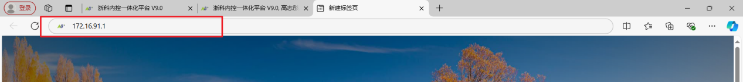

- 输入用户名（工号）、密码（默认Sa123456），点击登录按钮，默认进入个人工作台界面
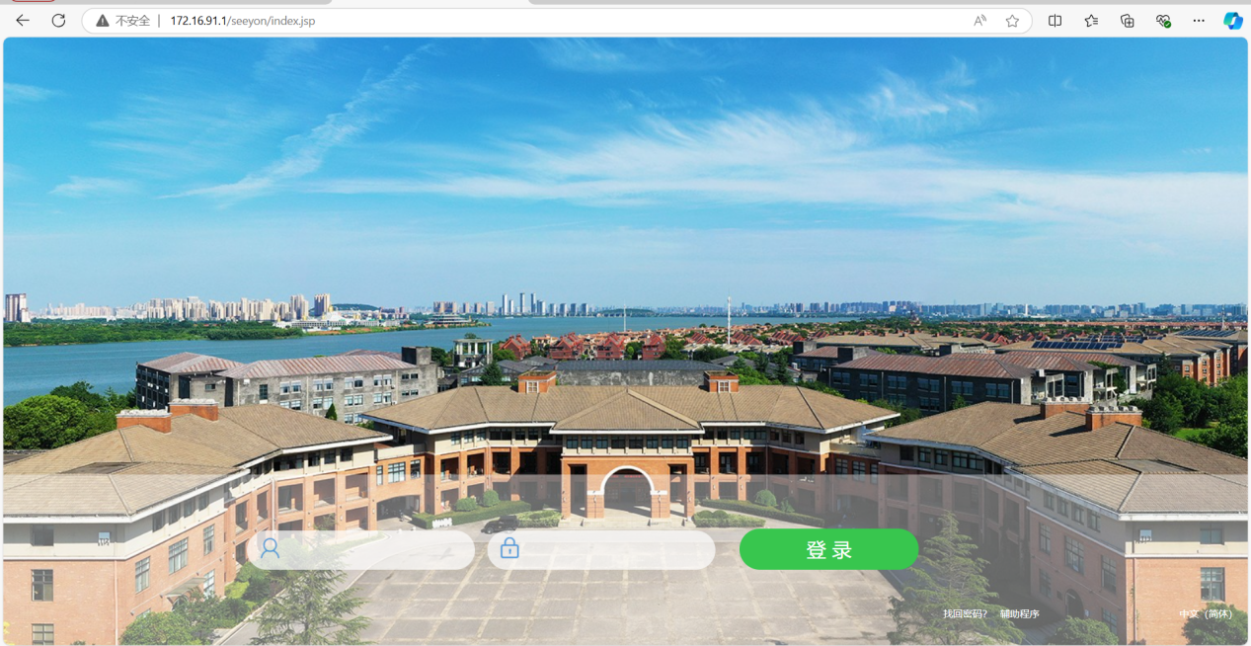

- 首次登录出现系统提醒，点击关闭按钮，关掉弹窗
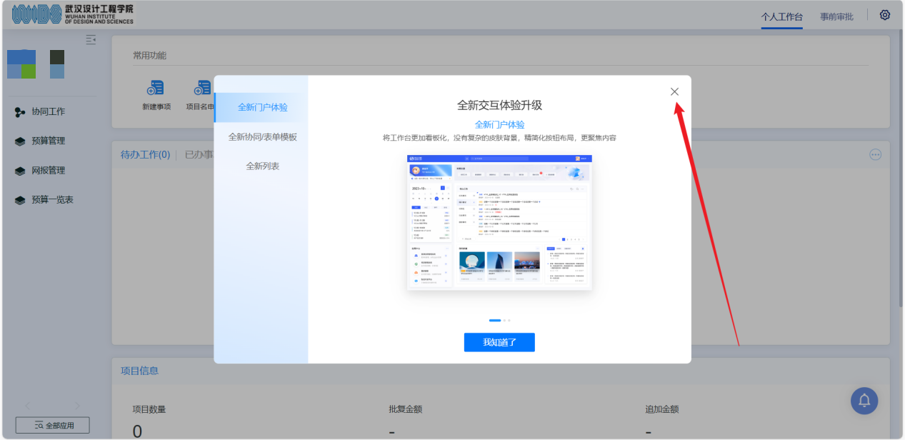

- 修改密码
- 首页点击个人头像，选择个人应用设置
- 在密码和帐号管理中，点击“登录密码修改”
- 输入旧登录密码和新的登录密码以及再次输入确认密码，确认密码需要与新密码保持一致
- 密码输入后点击“确认”按钮，浏览器弹出操作成功，点击弹窗确认按钮关闭，密码修改成功
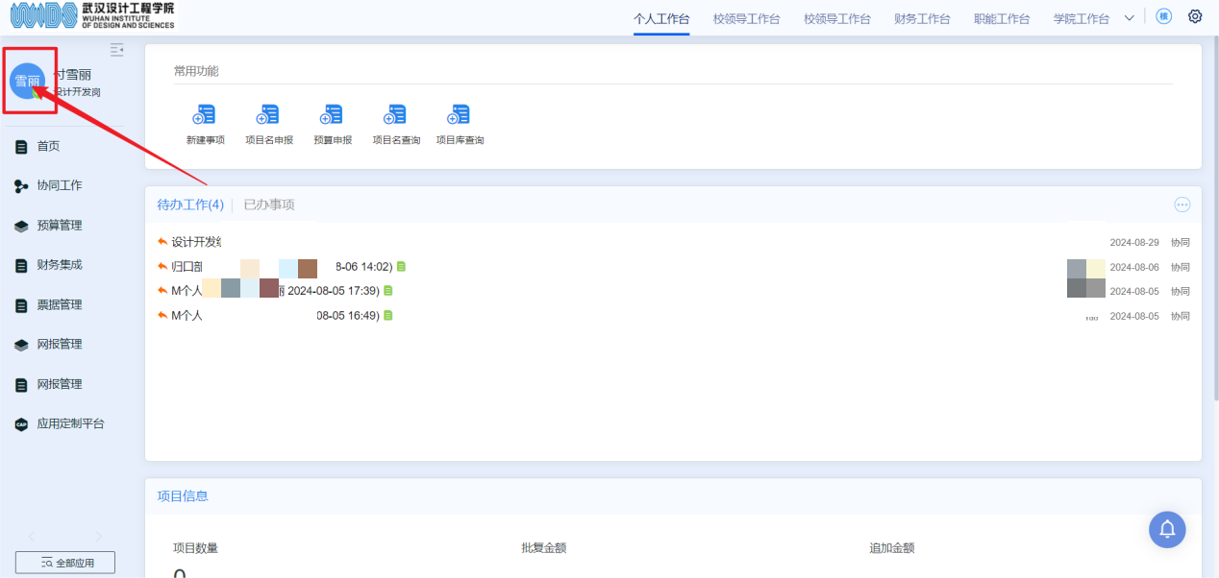
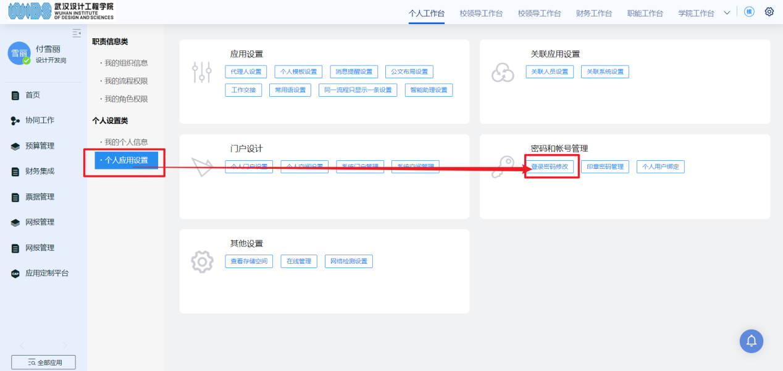
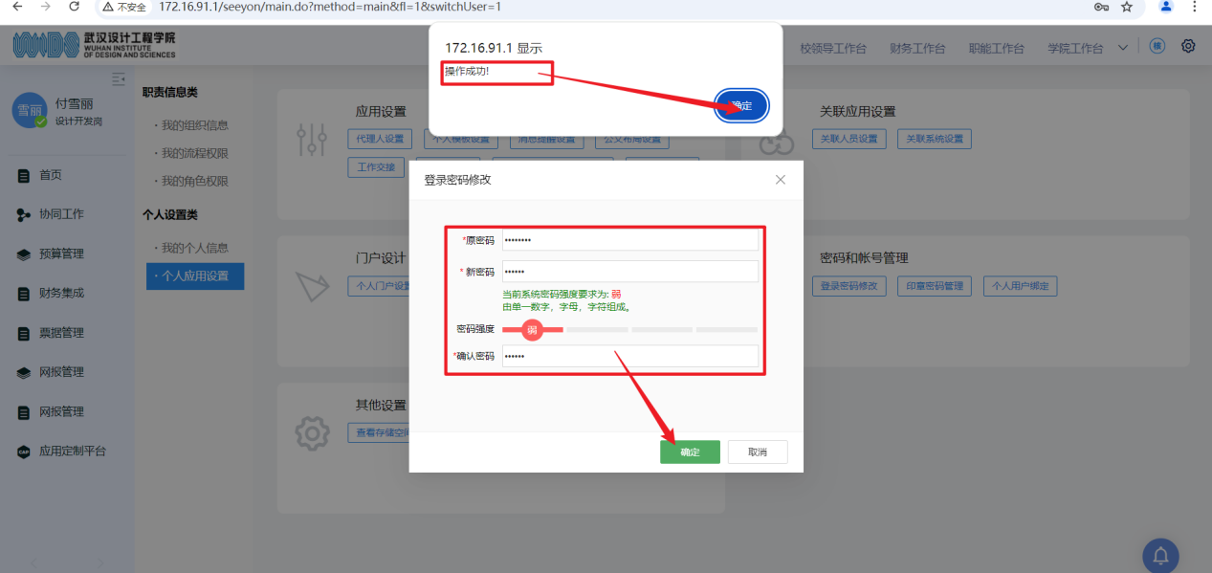

事前申请

日常运行事前审批

发起人
日常运行事前审批单。点击网报管理-事前审批-日常运行事前审批单，填写完成后点击发送。
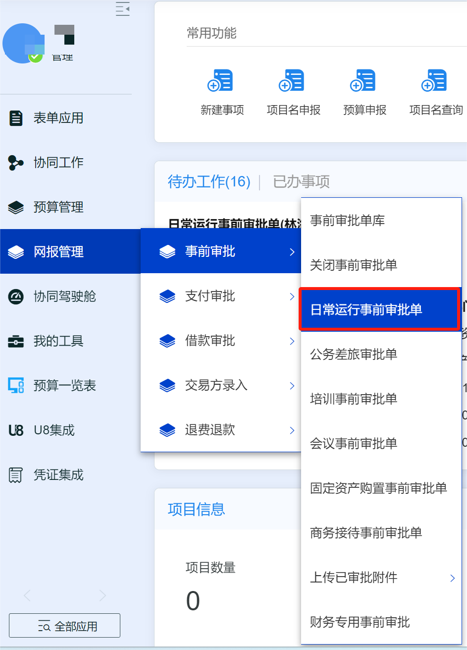
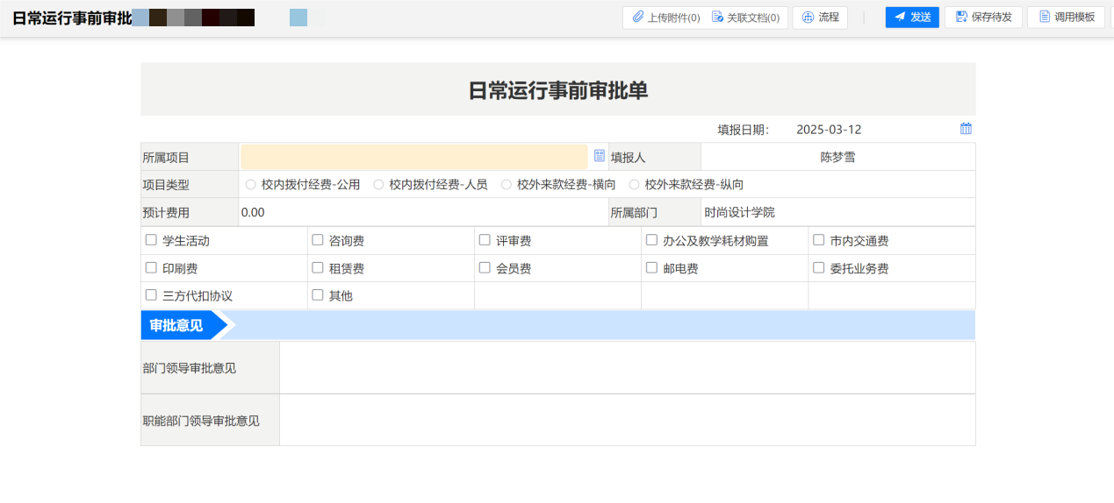
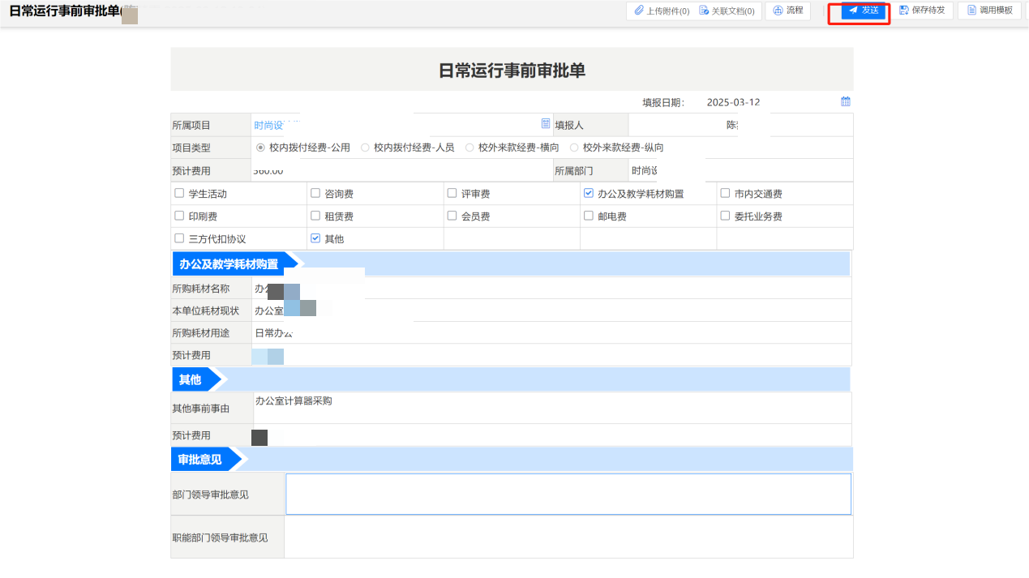

部门负责人
登录系统后，点击待办工作，填写意见后，可点击作同意、不同意等操作。
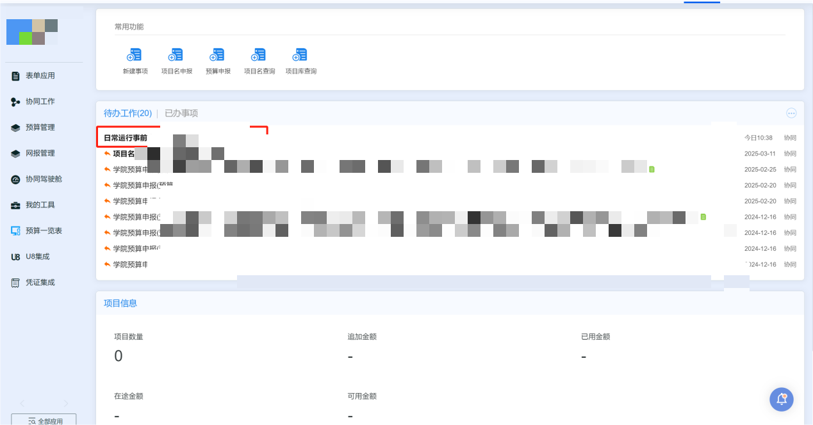
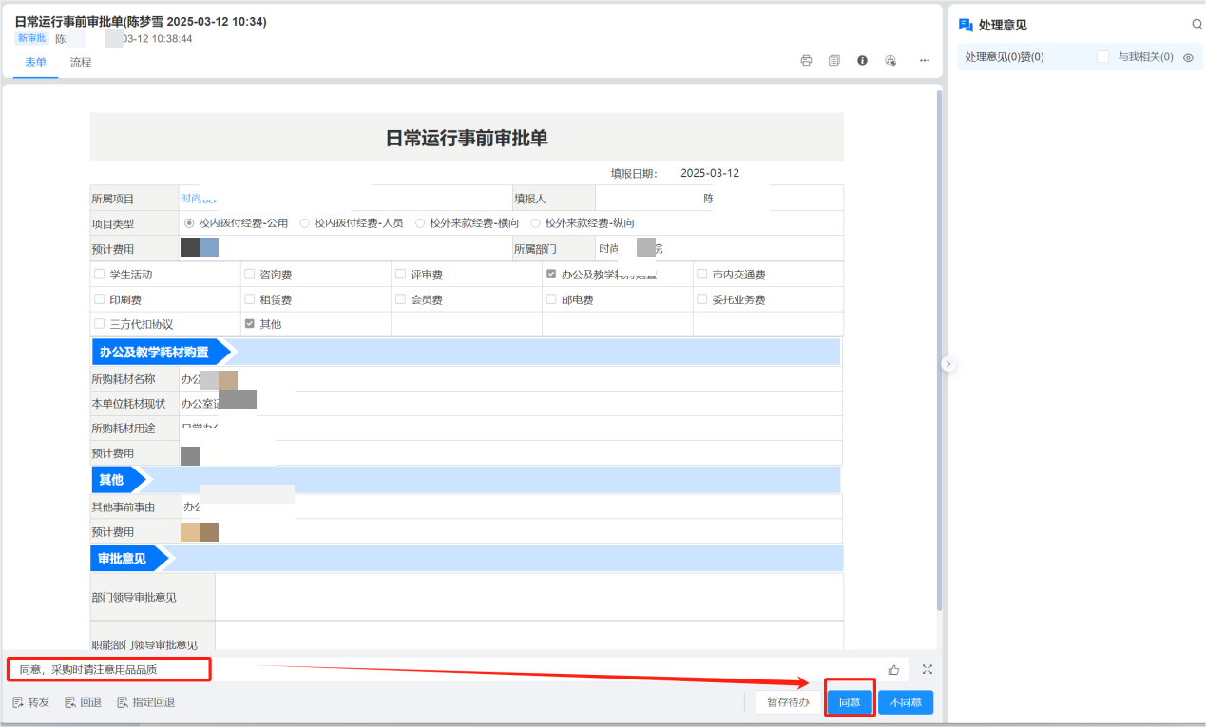

归口部门负责人
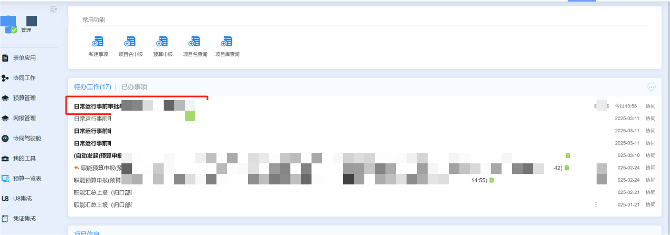
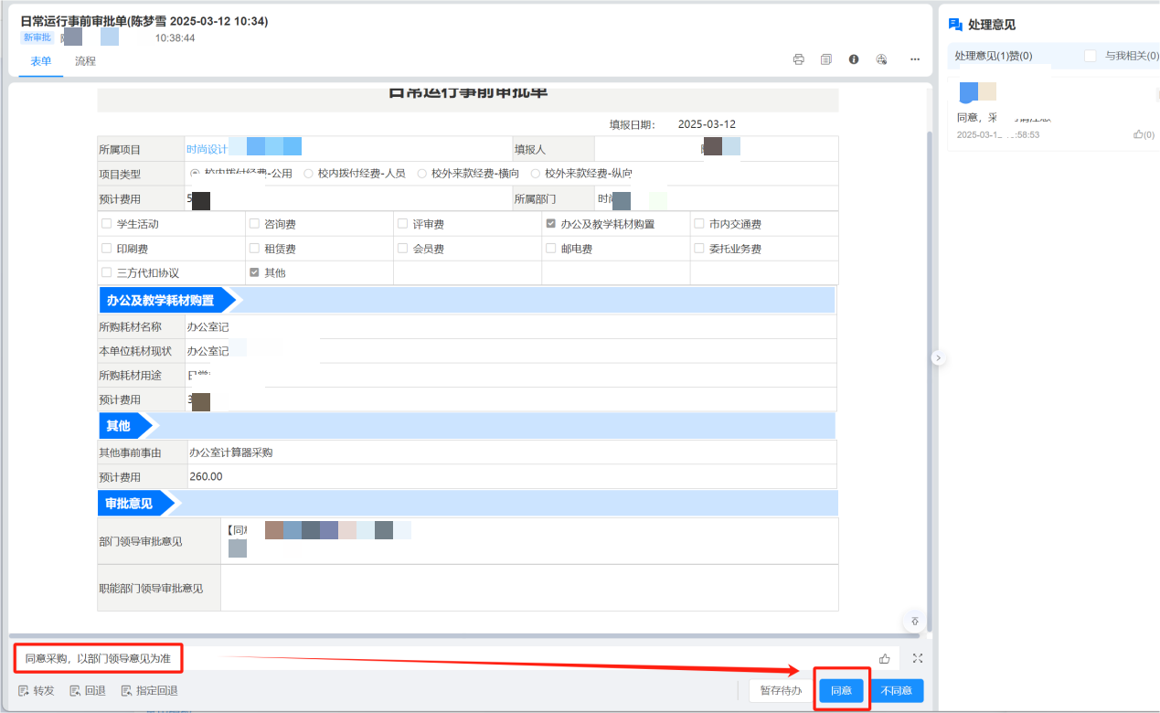

差旅费相关事前审批单
差旅费事前审批单只有三类，分别为：公务差旅事前审批单、培训费事前审批单、会议费事前审批单，对应的经济科目分别为：差旅费、培训费、会议费。
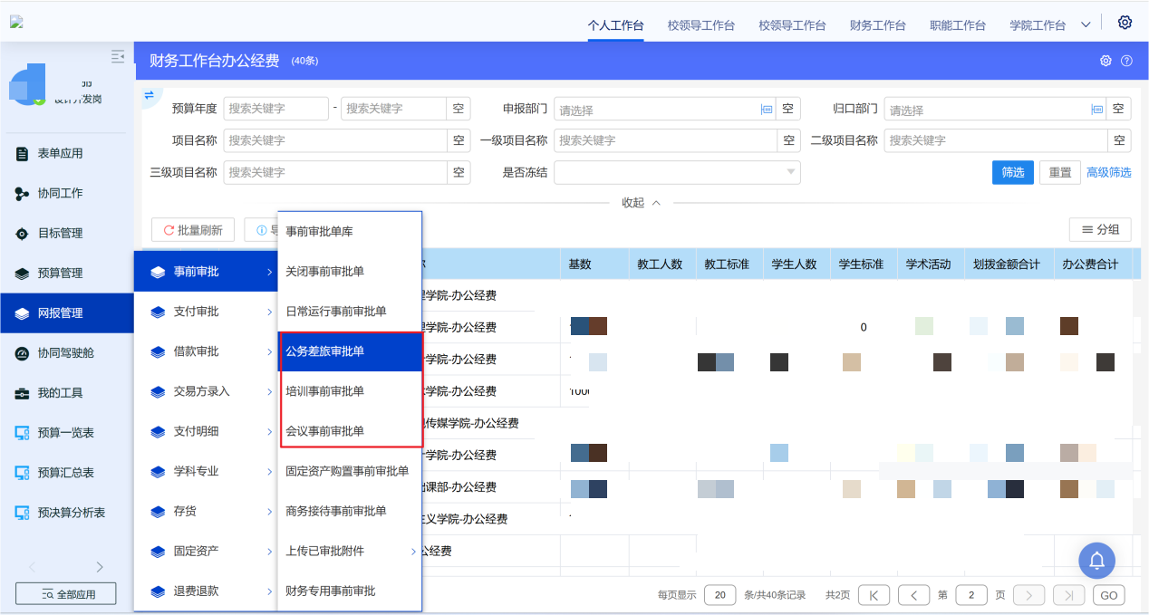

发起人
公务差旅事前审批单。点击网报管理-事前审批-公务差旅事前审批单，填写完成后点击发送。
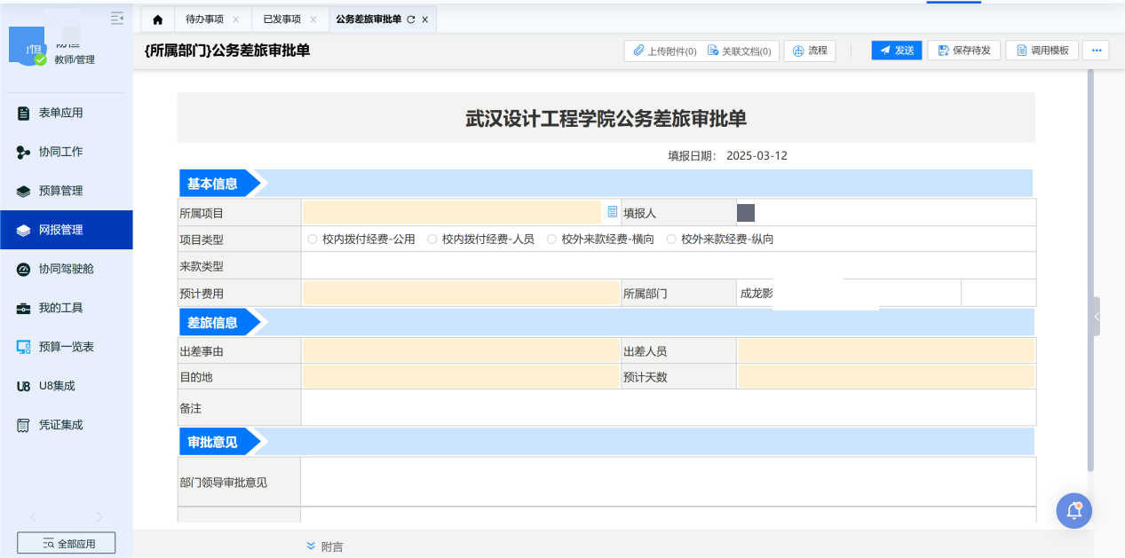
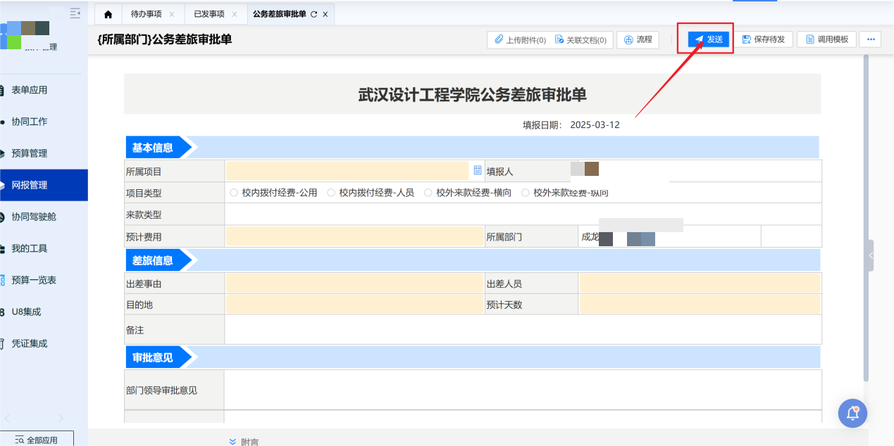

培训事前审批单。点击网报管理-事前审批-培训事前审批单，填写完成后点击发送。

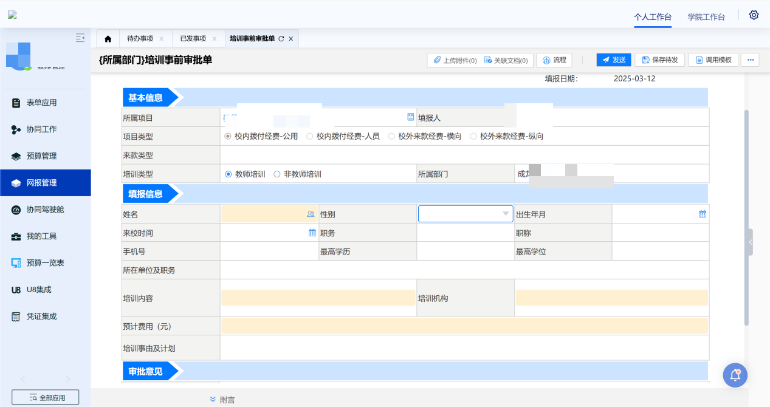

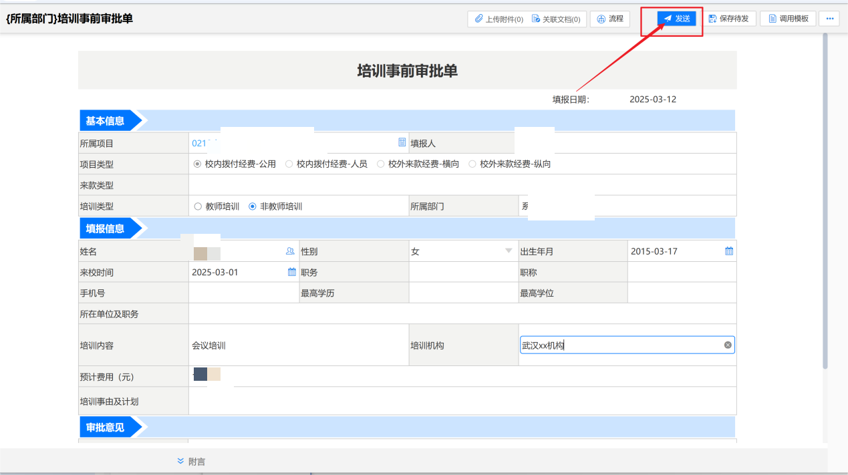

会议事前审批单。点击网报管理-事前审批-会议事前审批单，填写完成后点击发送。
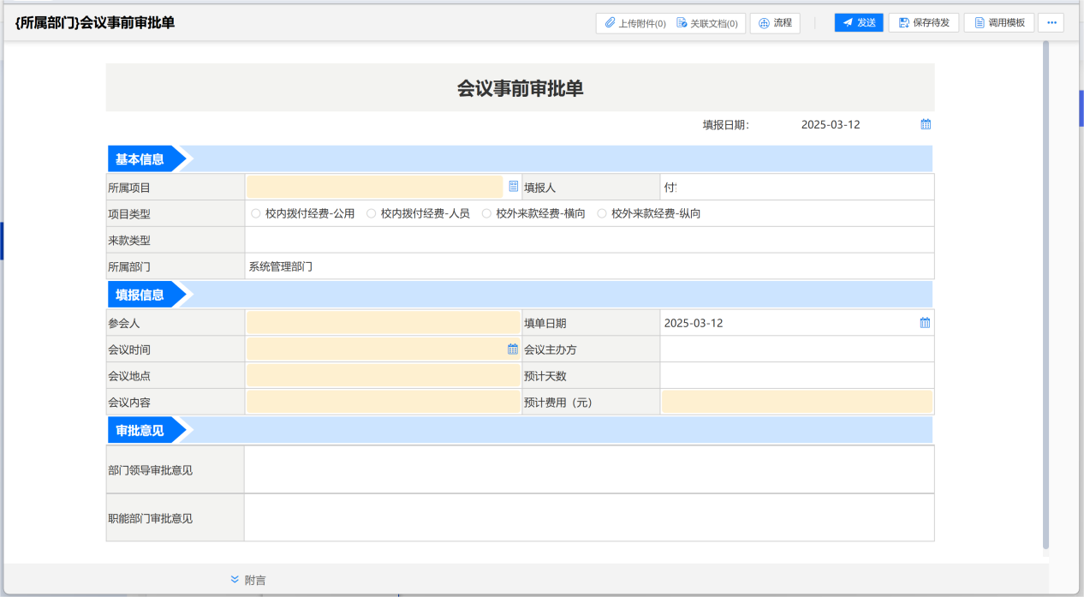
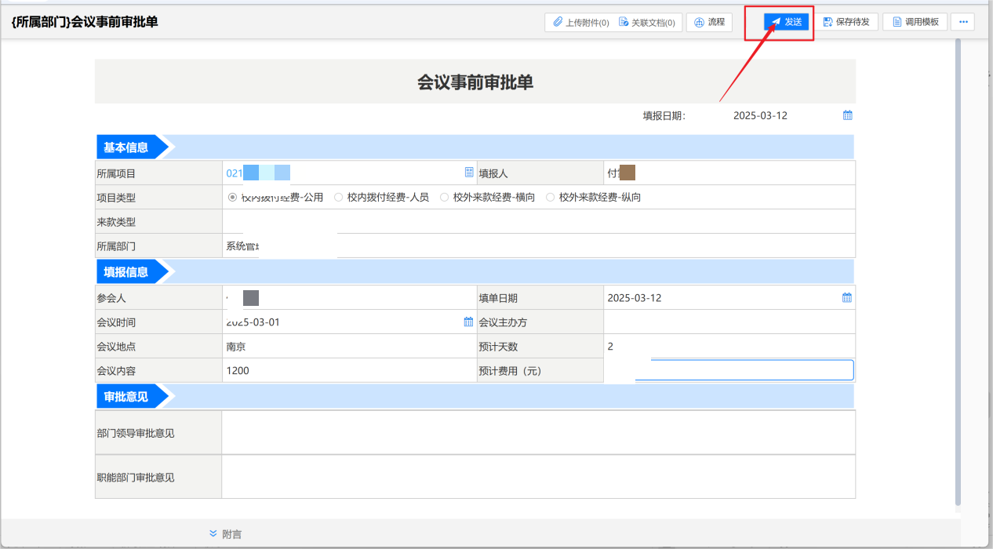

部门负责人
登录系统后，点击待办工作，填写意见后，可点击作同意、不同意等操作。或者点击左侧菜单协同工作，点击待办事项，点击事前审批单，进行审批工作，可以点击同意或者不同意等操作。

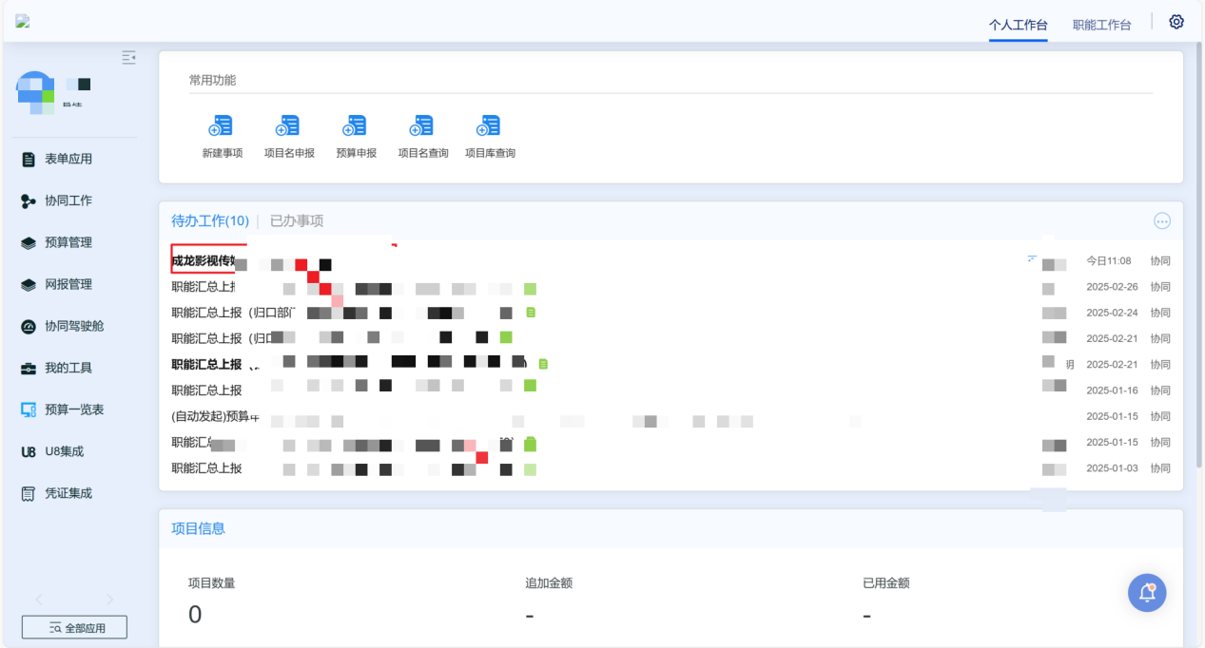
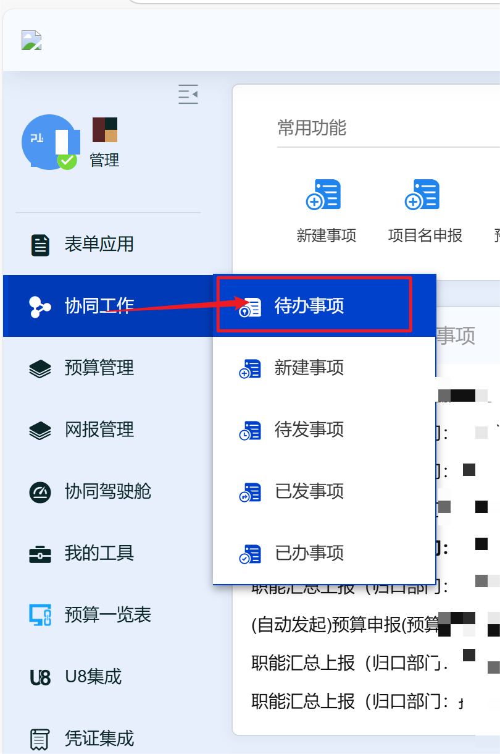
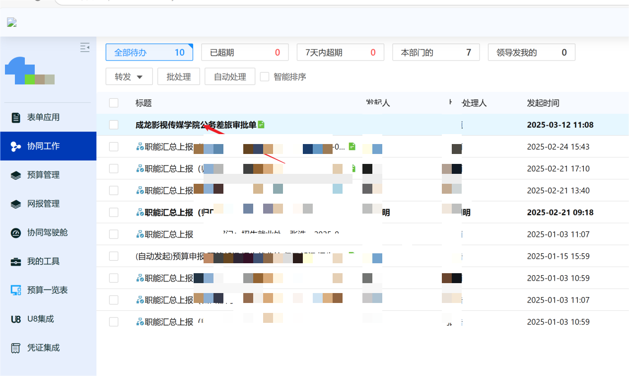
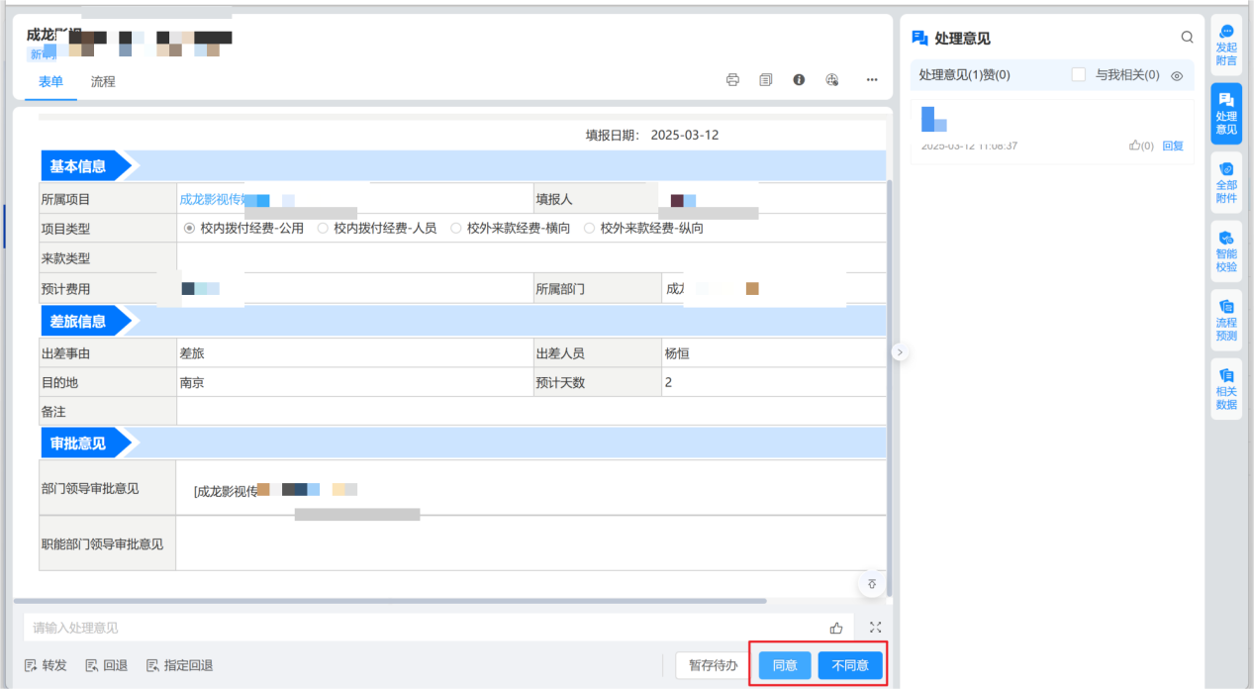

归口部门负责人
登录系统后，点击待办工作，填写意见后，可点击作同意、不同意等操作。
或者点击左侧菜单协同工作，点击待办事项，点击事前审批单，进行审批工作，可以点击同意或者不同意等操作。
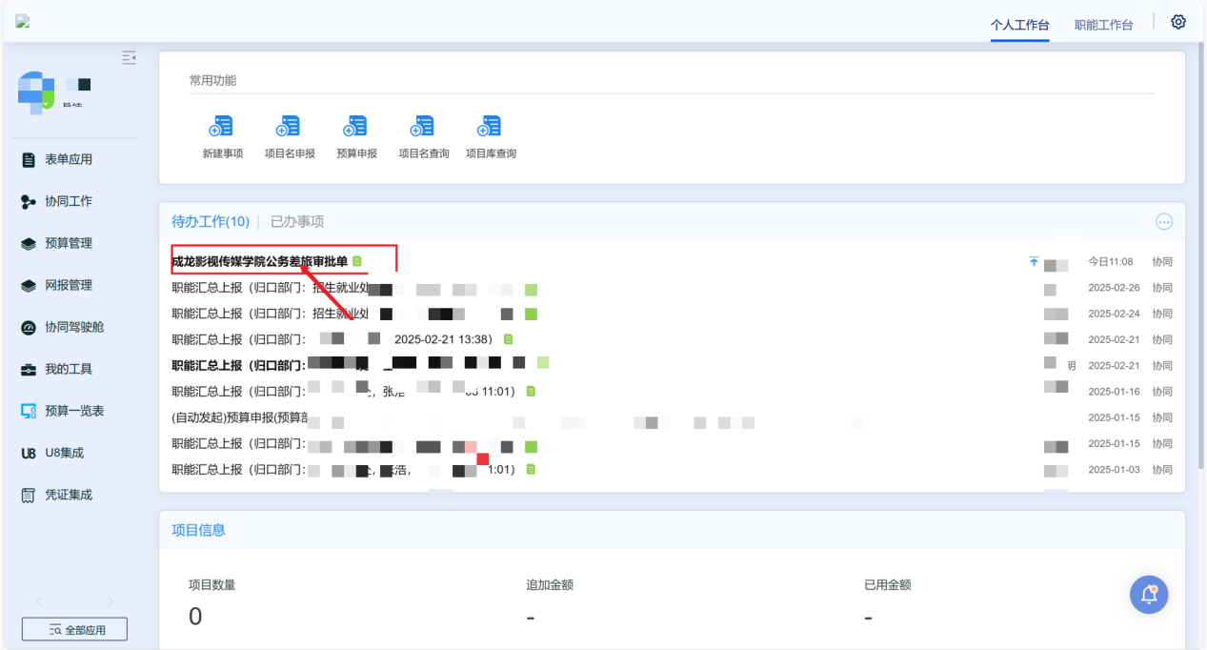
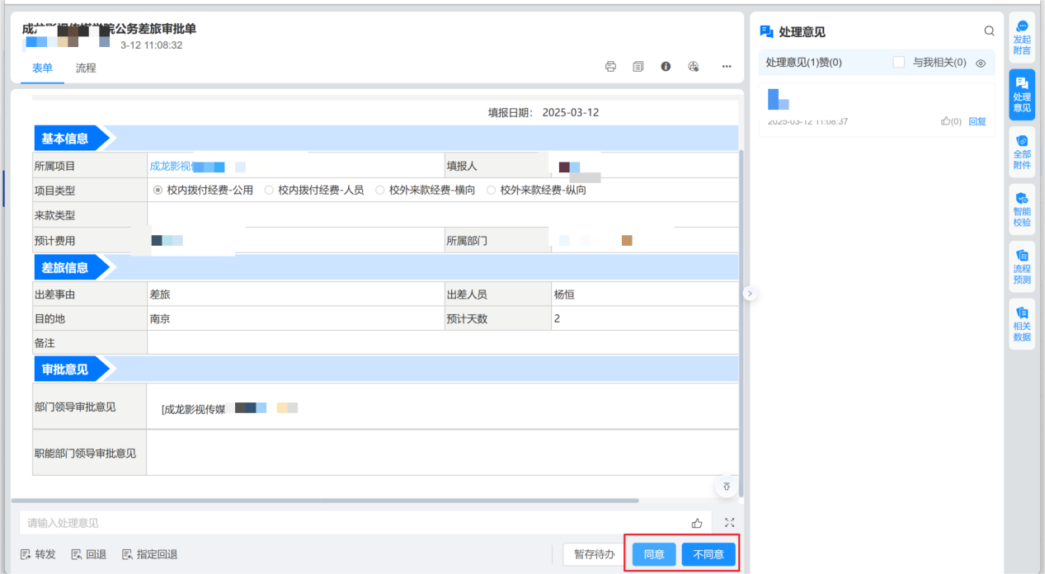

上传已审批附件

发起人
点击网报管理-事前审批-上传已审批附件，选择某个附件点击进入，填写完成后点击发送。
注意：商务接待事前审批单填写后，需要再一个填写商务接待清单附件，填写支出证明单时选择商务接待事前审批单和商务接待清单附件。

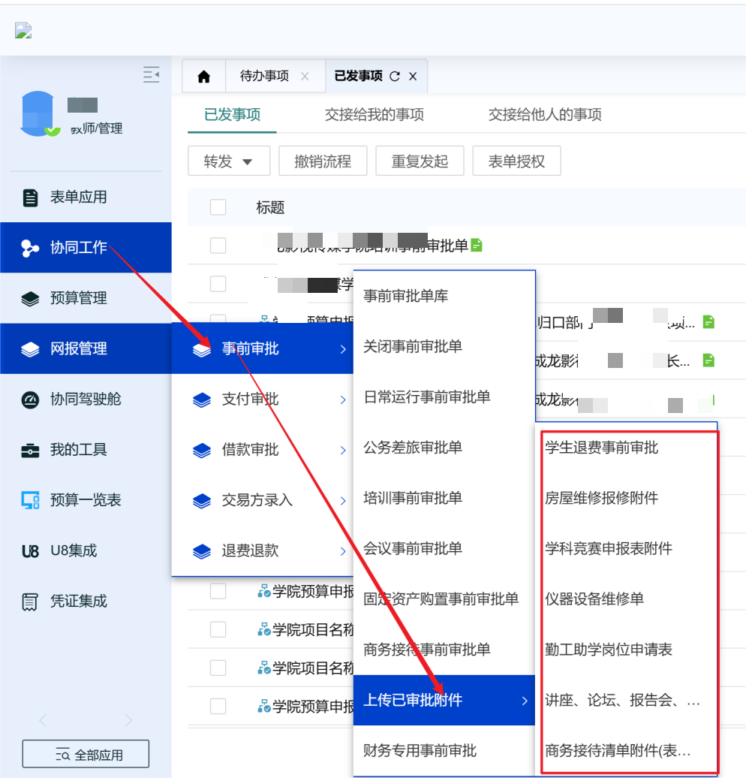
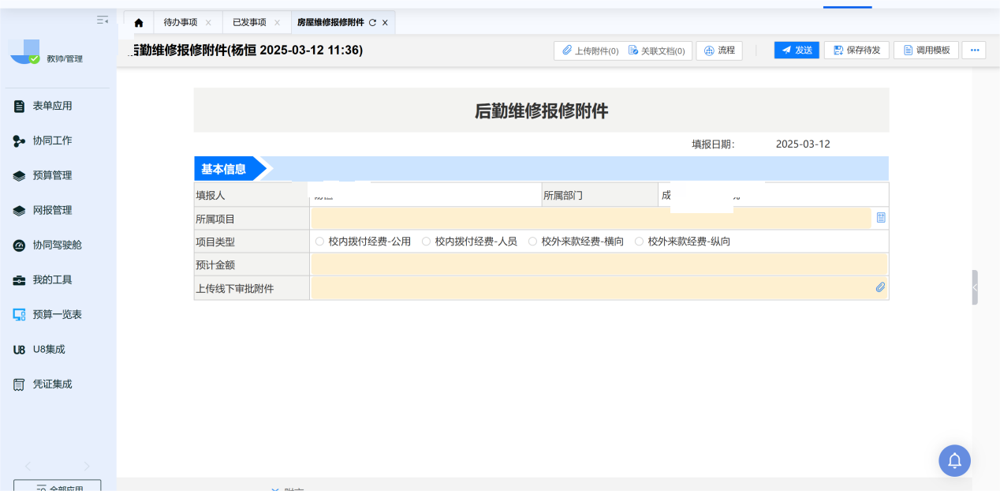
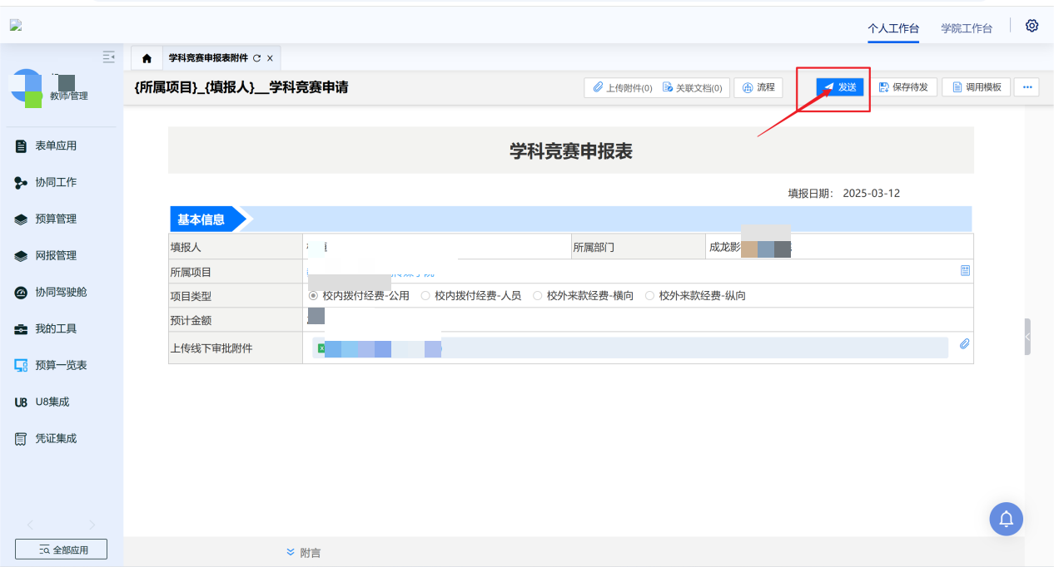

财务专用事前审批

发起人
点击网报管理-事前审批-财务专用事前审批，选择某个附件点击进入，填写完成后点击发送。
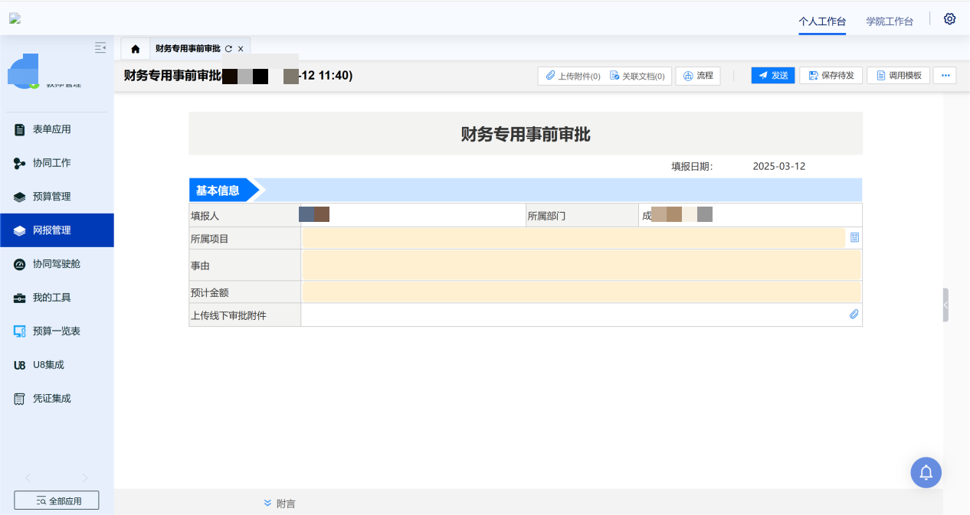
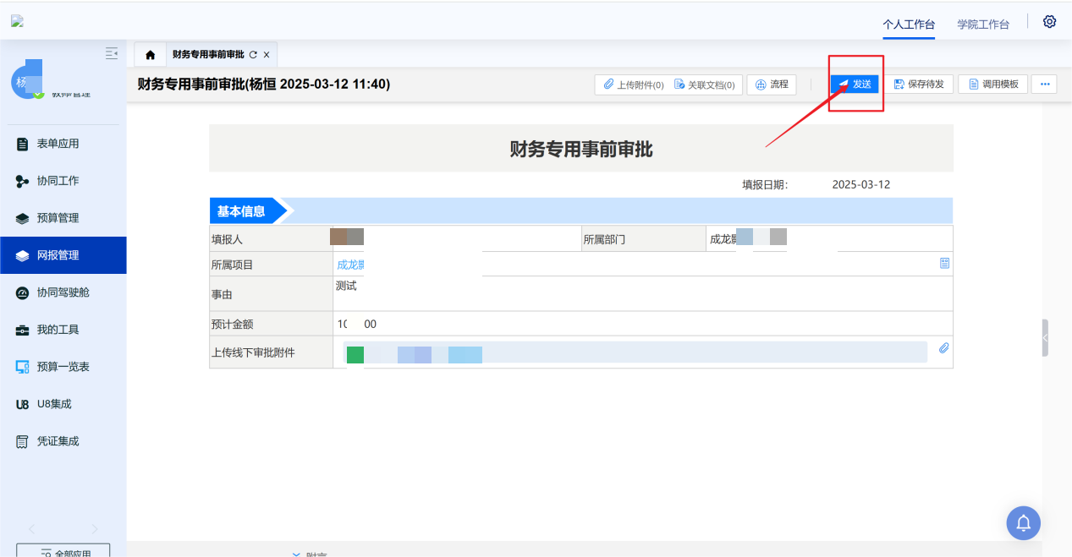

财务处负责人审批
登录系统后，点击待办工作，填写意见后，可点击作同意、不同意等操作。
或者点击左侧菜单协同工作，点击待办事项，点击事前审批单，进行审批工作，可以点击同意或者不同意等操作。
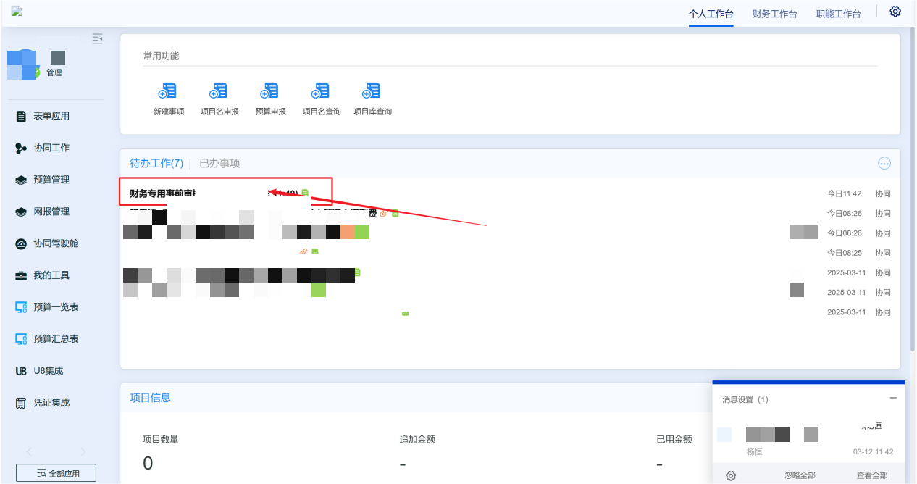

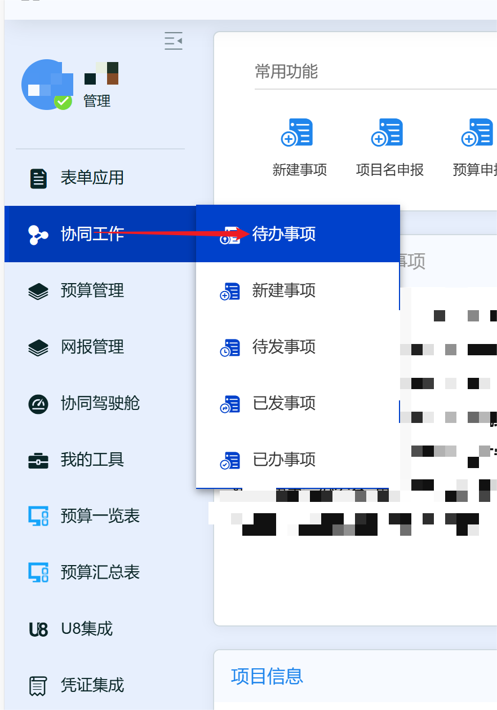
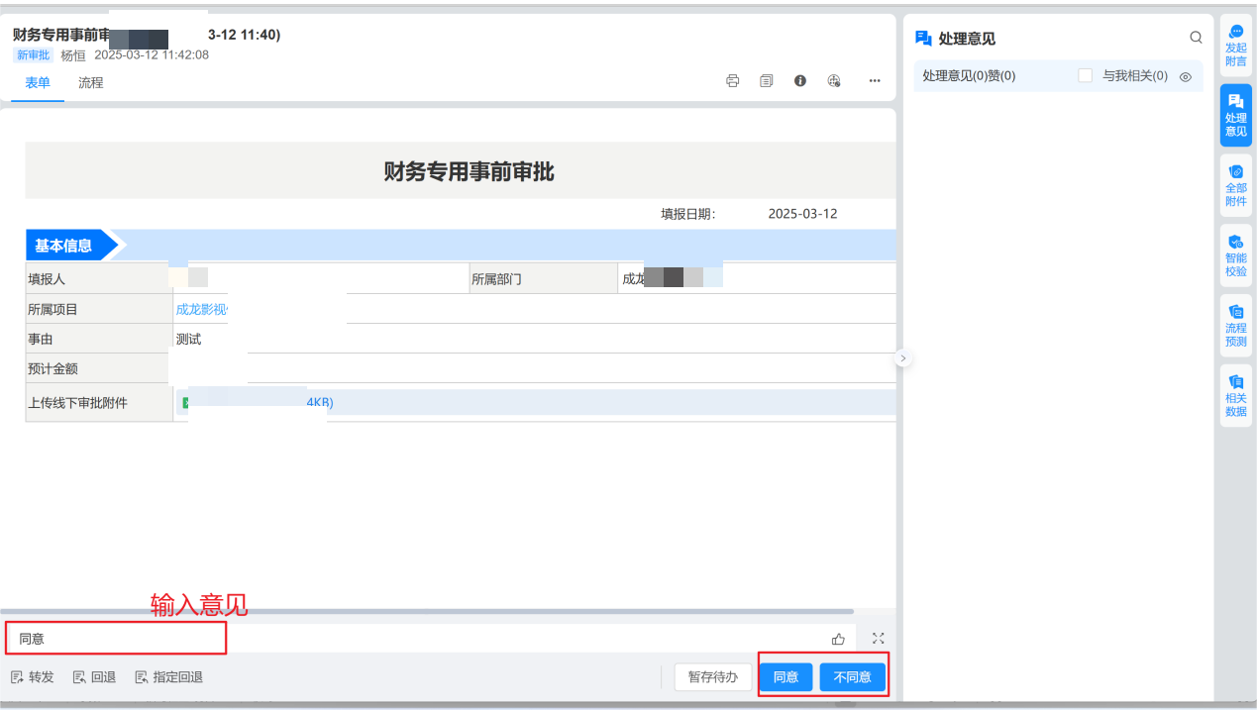

借支单

发起人
点击网报管理-借款审批-借支单，打开借支单，填写完成借支单信息，点击发送。
注意：表单中黄色部分为必填事项。
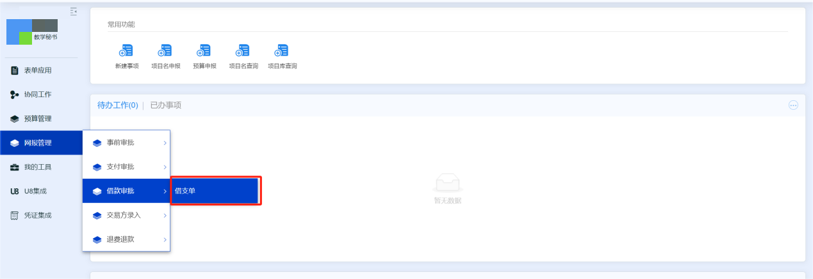
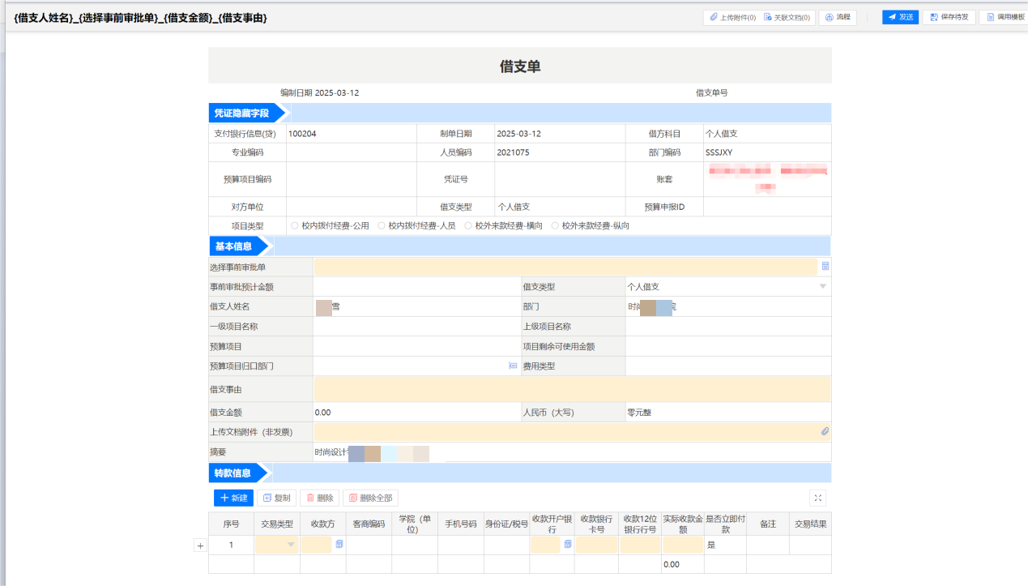
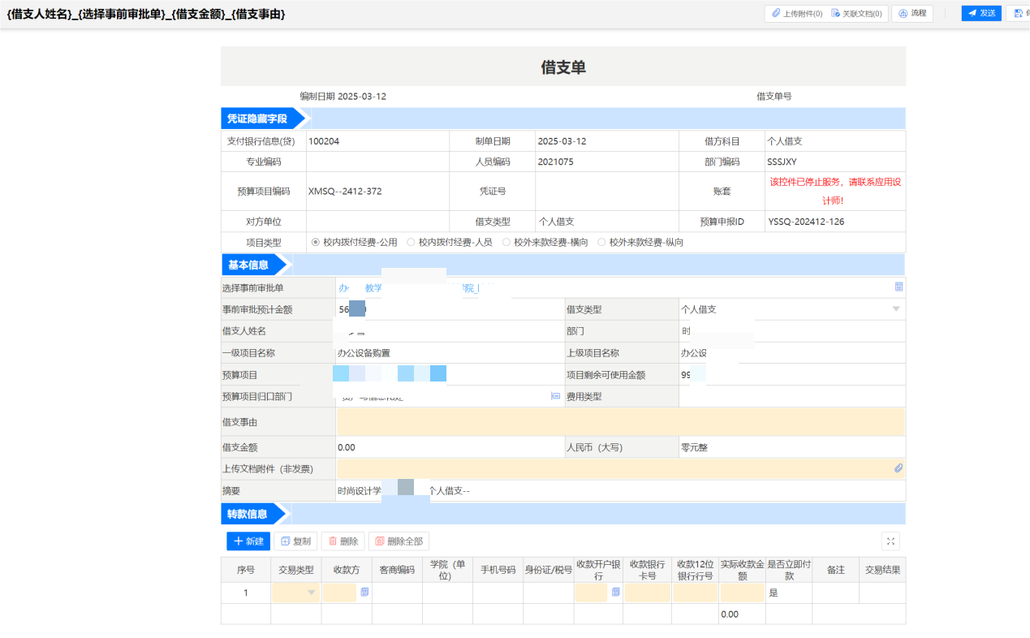
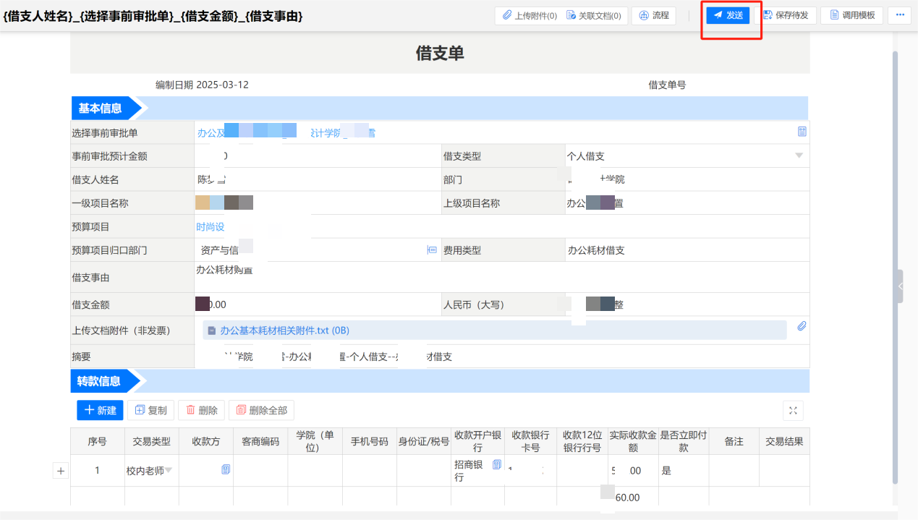

证明人
打开待办事项，查看单据，填写意见后点击同意。

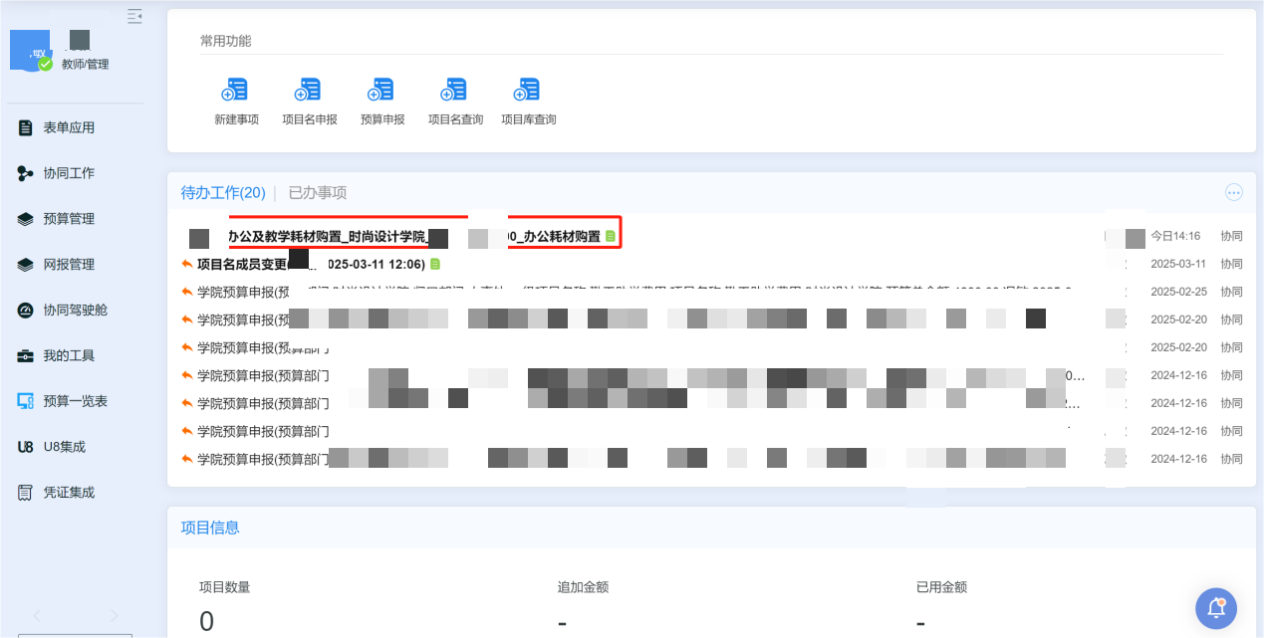
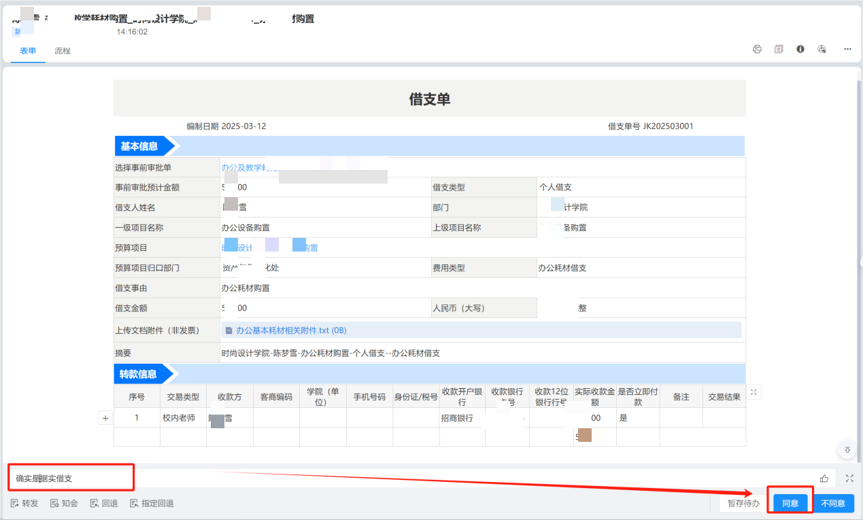

财务负责人复核
打开待办事项，查看单据，填写意见后点击同意。
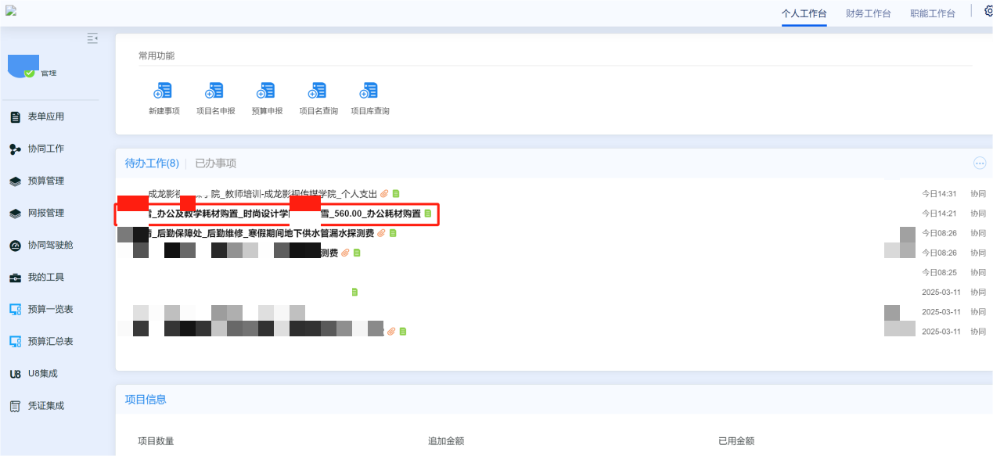
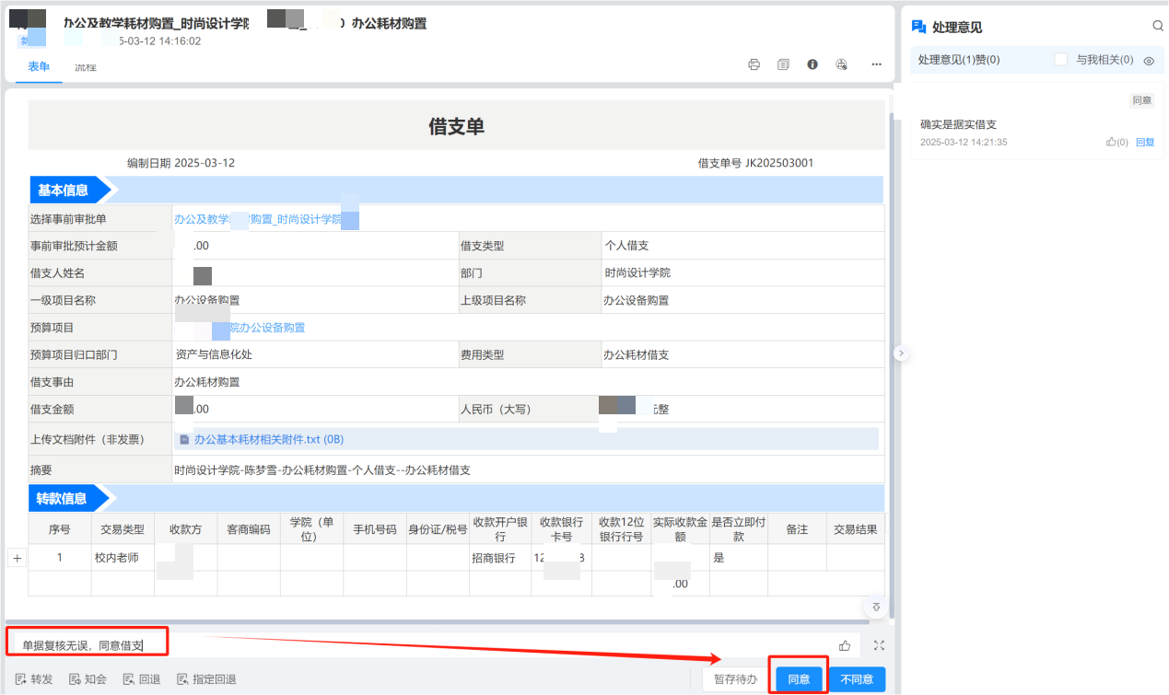

发起者打印
打开待办事项，查看单据，点击右上角的打印，打印当前视图（用于线下签字） ，点击提交。
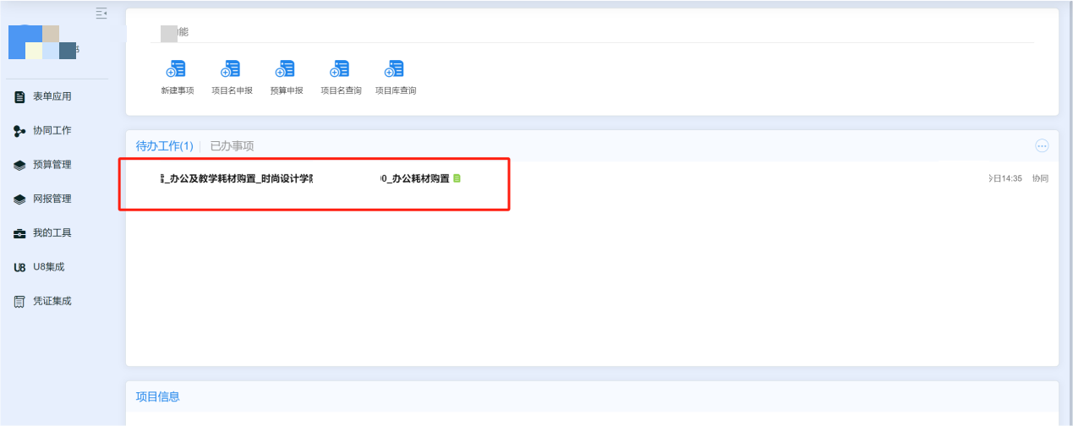
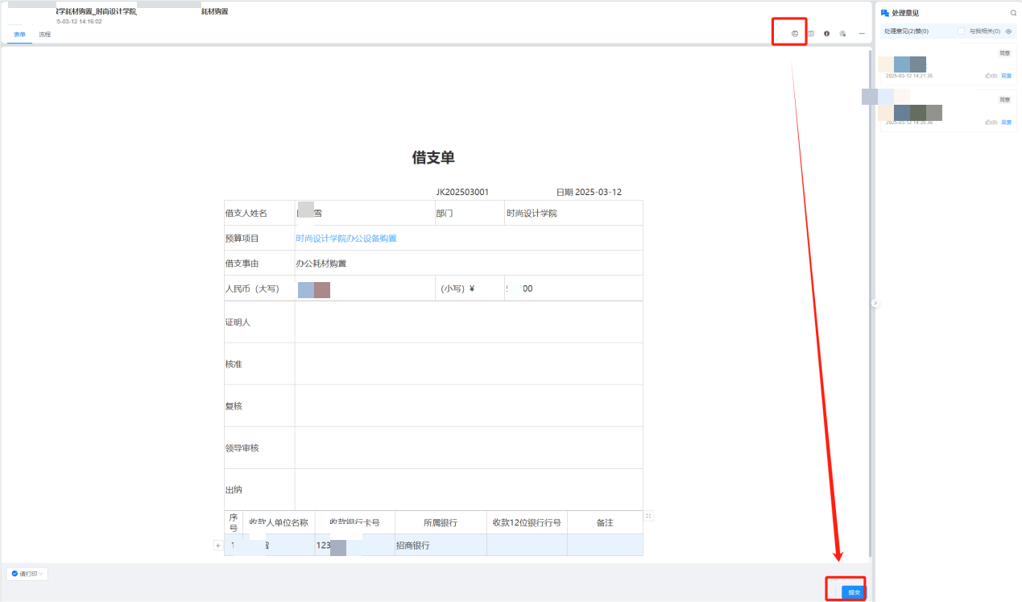

财务处会计复核
打开待办事项，查看单据，填写意见后点击同意。
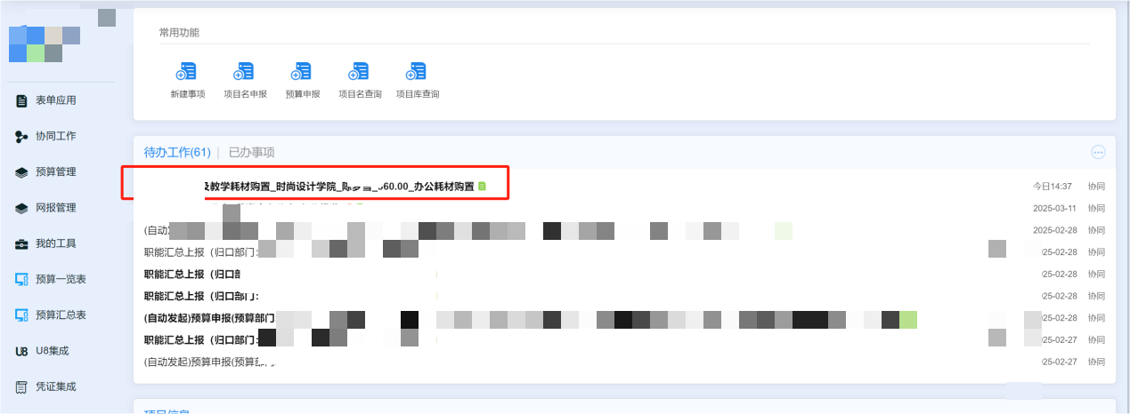
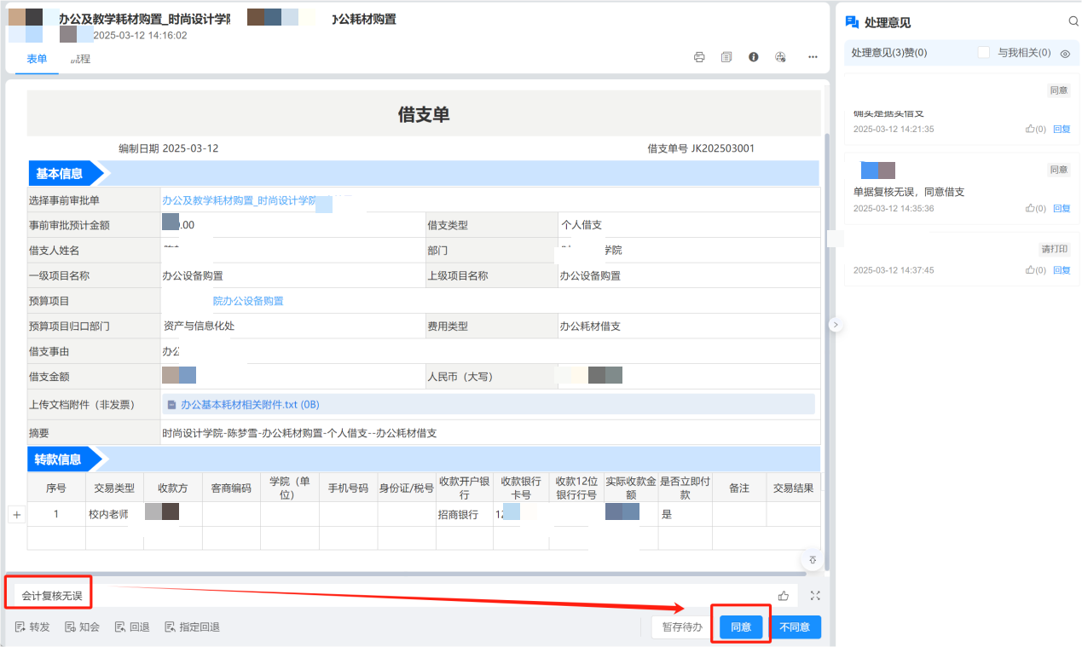

财务处会计凭证制单
打开待办事项，查看单据，填写意见后点击提交后可显示凭证制单相关信息。
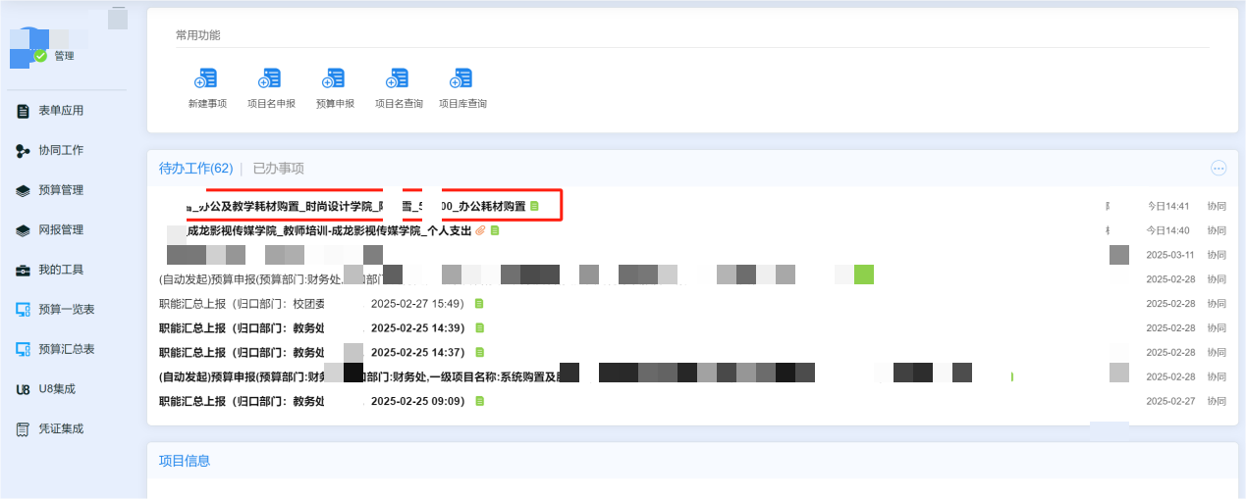

财务处会出纳审核
打开待办事项，查看单据，填写意见后点击同意。
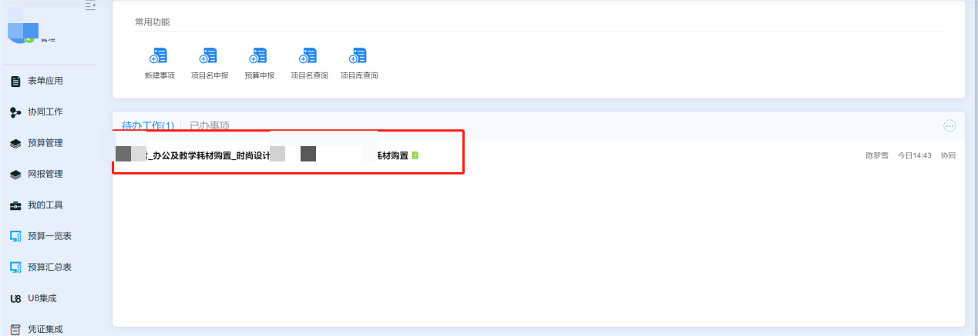
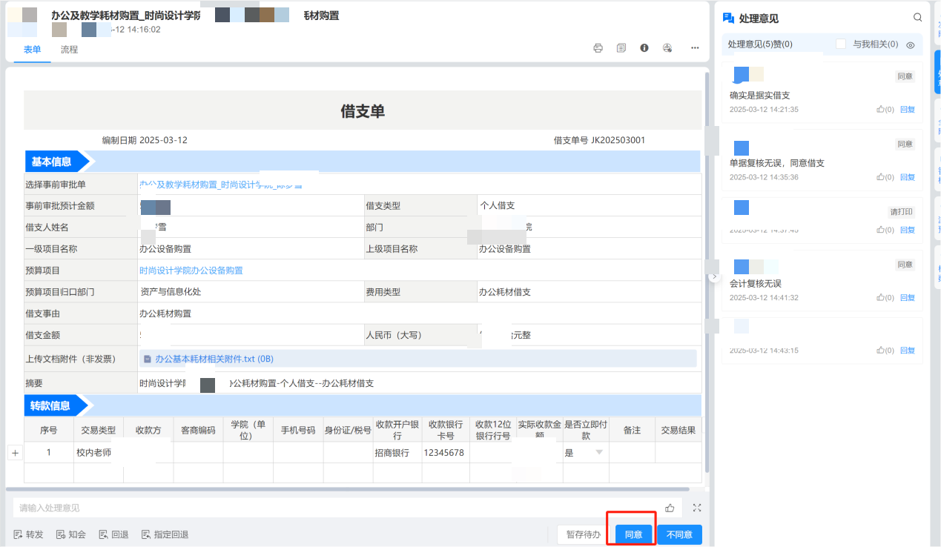

支出证明单

发起人
点击网报管理-支付审批-支出证明单，点击进入，填写完成后点击发送。
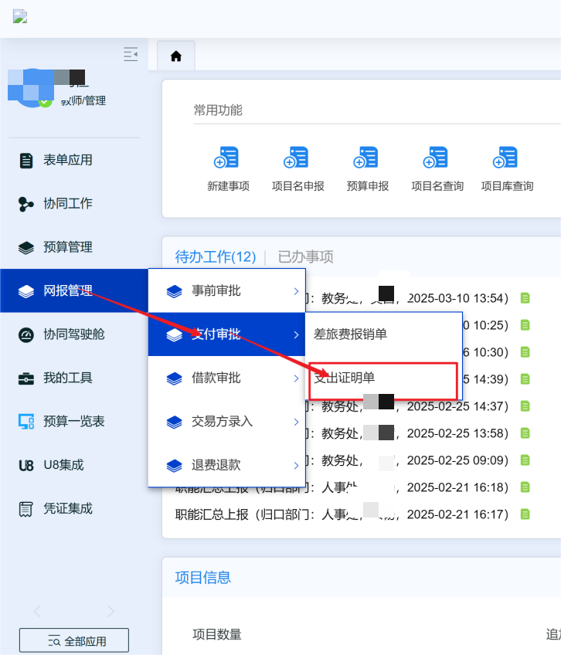

- 选择事前审批单，支持多选
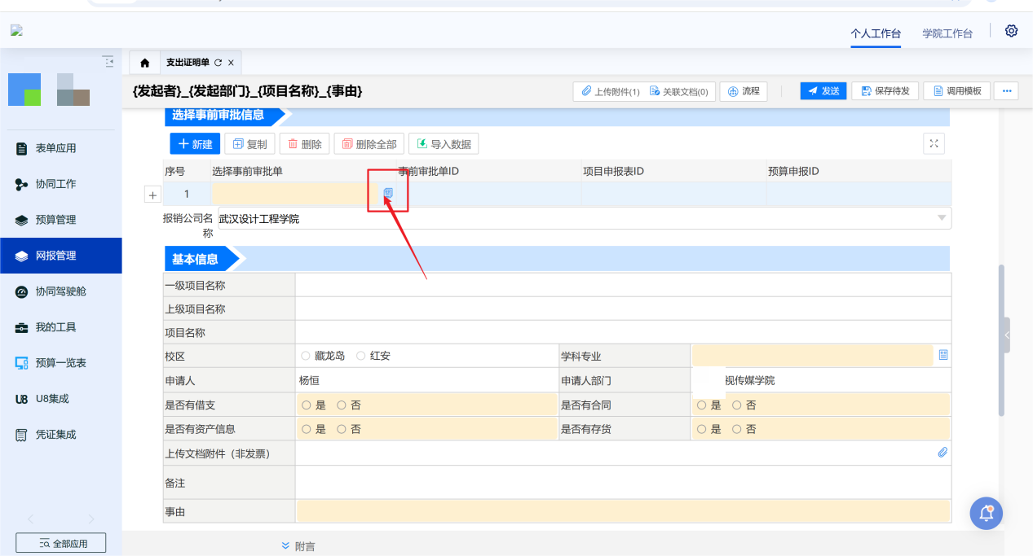

- 选择学科专业，学院老师选择对应专业，职能部门专业选择“其他”专业，选中后点击“确认”按钮
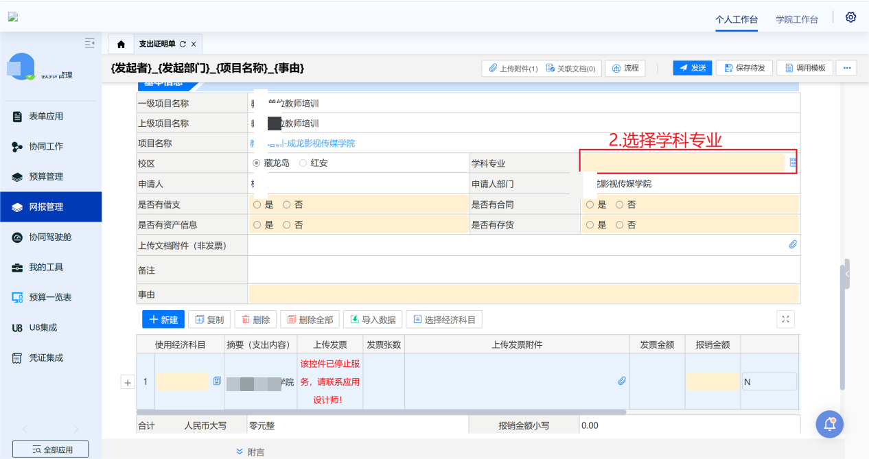
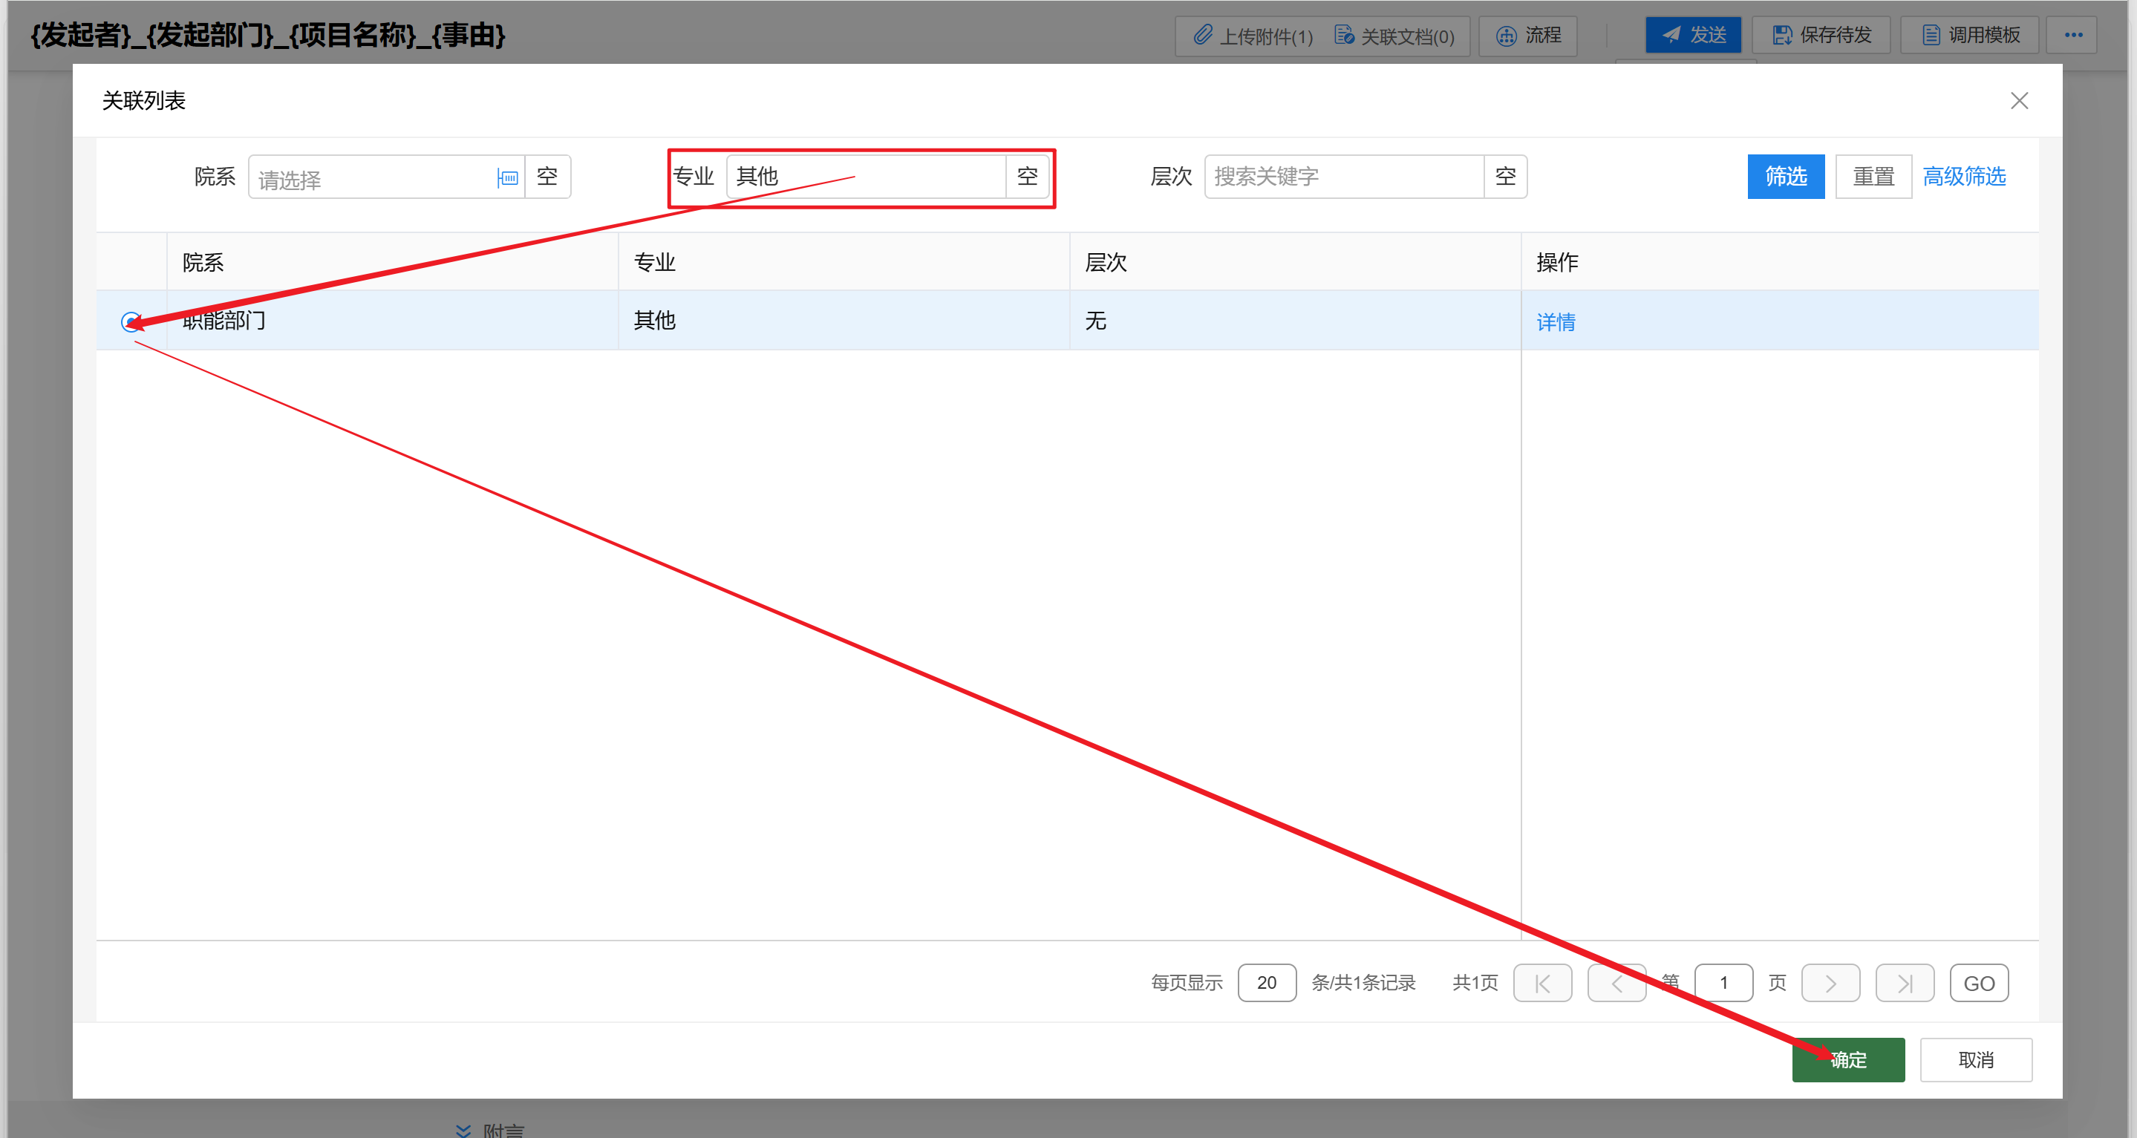

- 是否有借支：必填项，有借支需要抵扣，选择“是”，没有借支选择“否”。
- 是否有合同：合同管理暂未开启，选择“否”，请直接在上传文档附件（非发票）处上传合同文件。
- 是否有资产信息：必填项，如果有资产信息，选择“是”，没有资产信息，选择“否”。
- 是否有存货：必填项，如果有存货，选择“是”，没有存货，选择“否”。
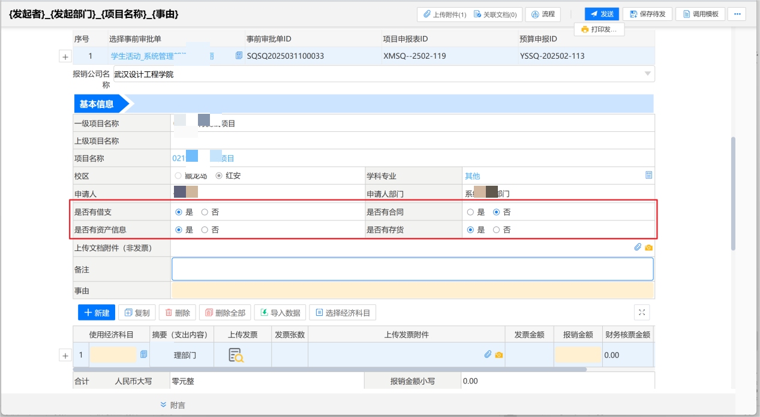
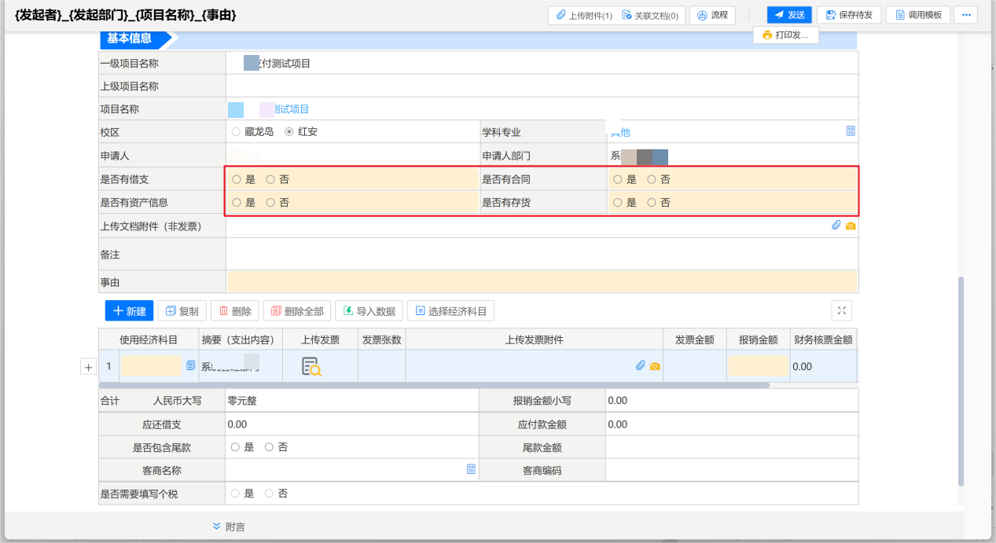

- 上传文档附件（非发票）：支出证明单支撑文件，或者合同文件，请在此处上传。
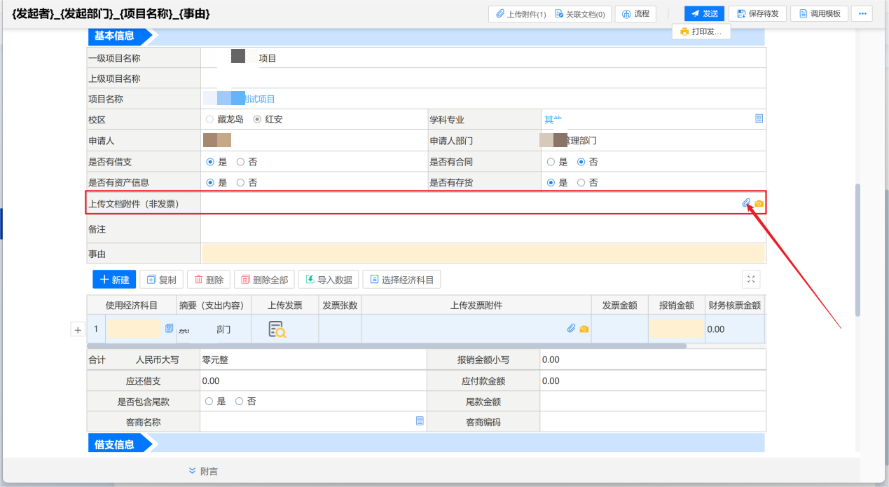

- 事由：必填项。
- 使用经济科目：选择预算项目相关经济科目，点击“确认”按钮，添加到列表
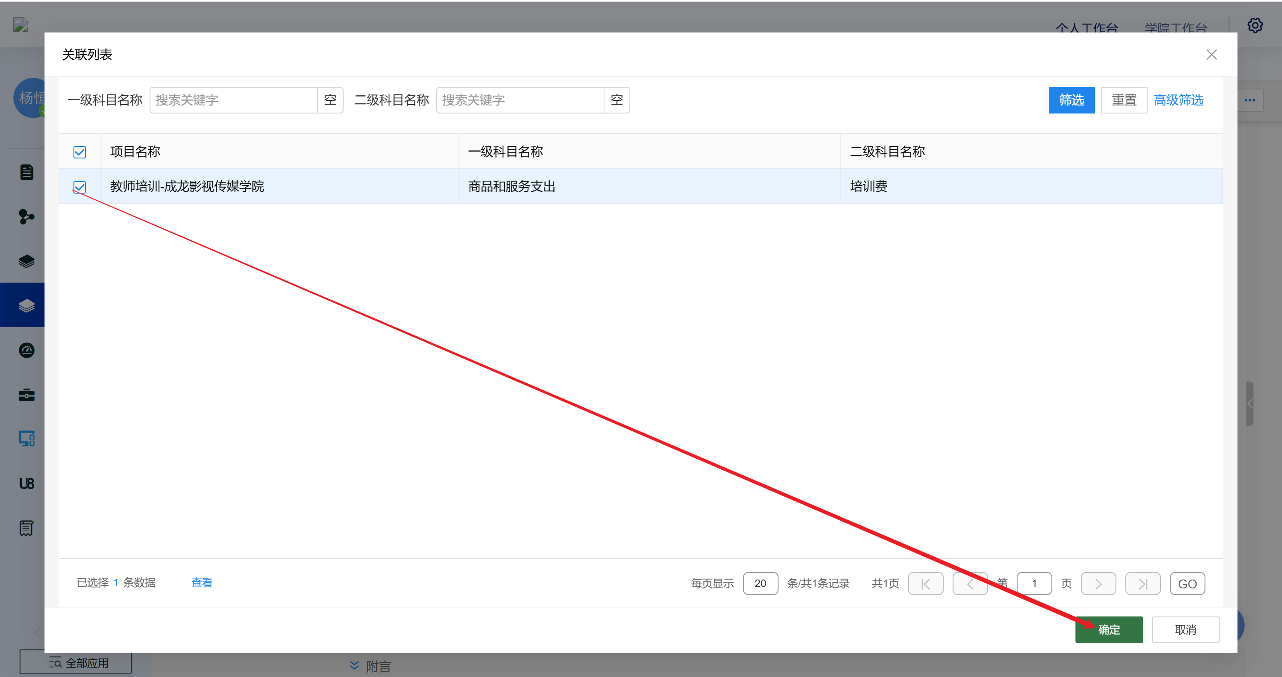

- 上传发票：点击“上传发票”图标，弹出弹窗，列表没有发票，请点击“票据上传”按钮。再次弹出上传弹窗，弹窗中点击蓝色图标，上传本地的发票文件。上传成功验证通过后，点击下一步，选中发票并点击“确认”，发票成功添加到列表。
注意：发票支持批量上传。
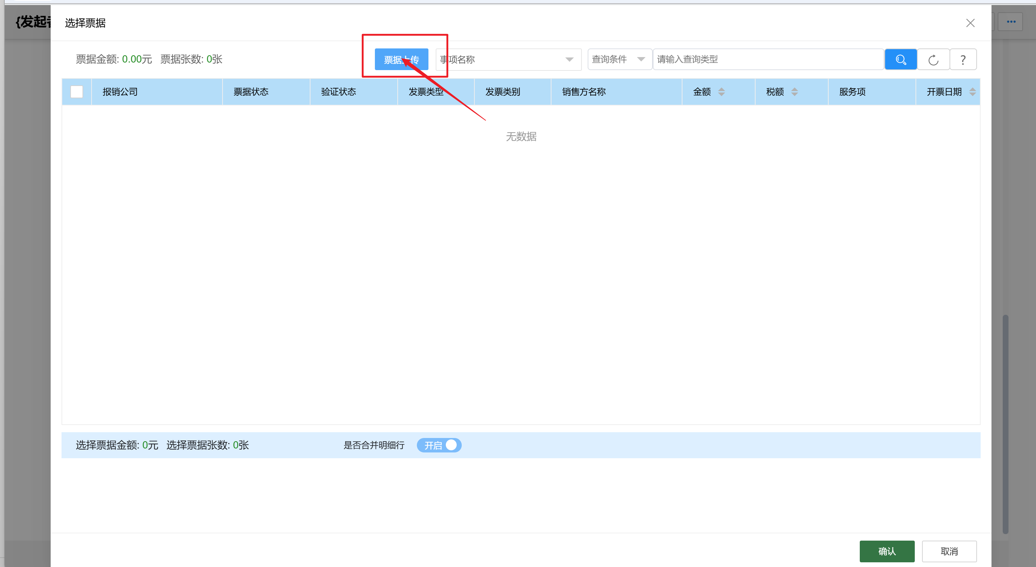
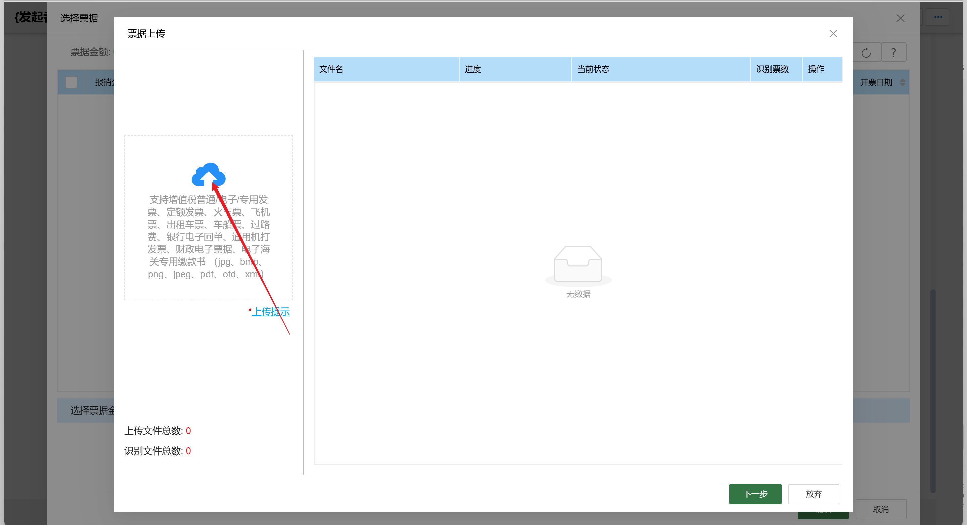

- 报销金额：必填。
- 财务核票金额：李、杨老师复核时支持修改。
- 借支单信息：当是否有借支选择为是，请选择借支单，支持多选。
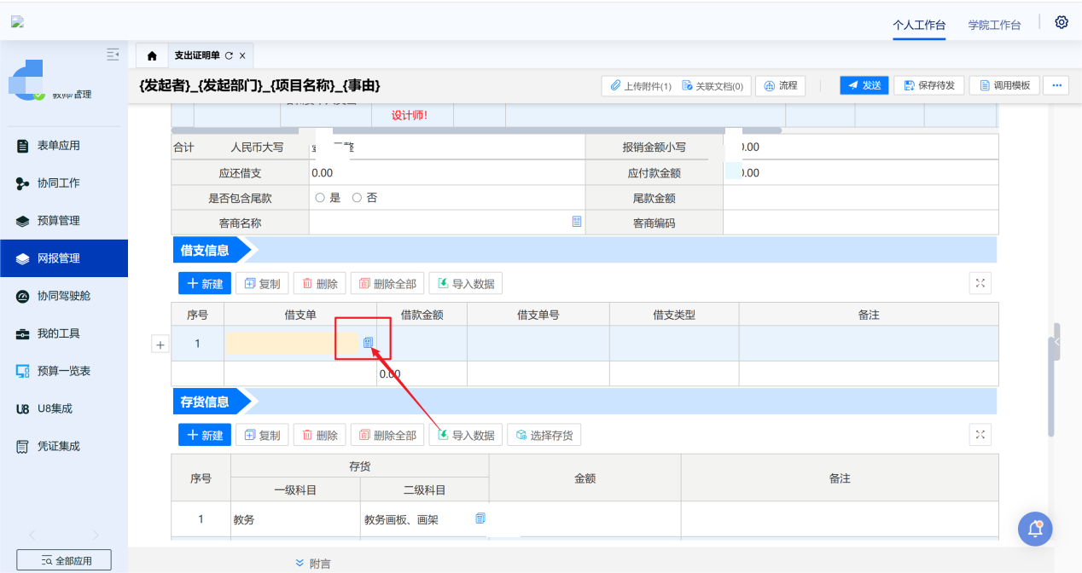
- 存货信息：当是否有存货选择为是，请选择存货二级科目，并填写金额
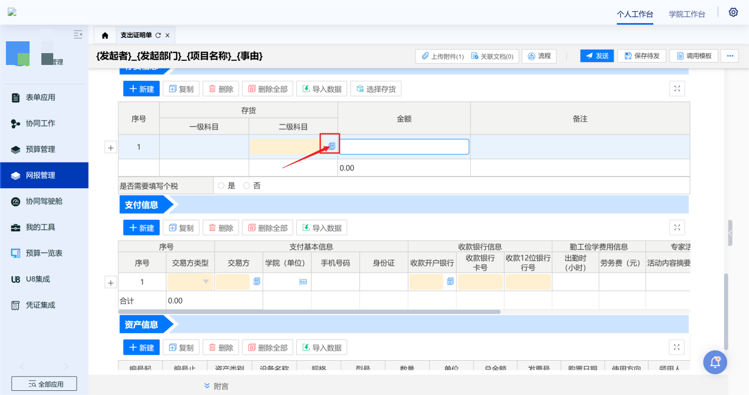

- 支付信息：请填写好必填项，如果是导入支付信息，请重新选择一下收款开户银行，如果收款开户银行不是招商银行，请填写12位银行行号
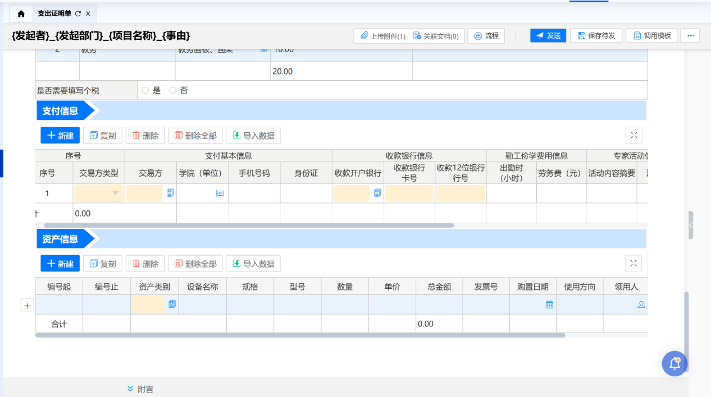

- 资产信息：根据资产入库的信息，填写并选择资产类别
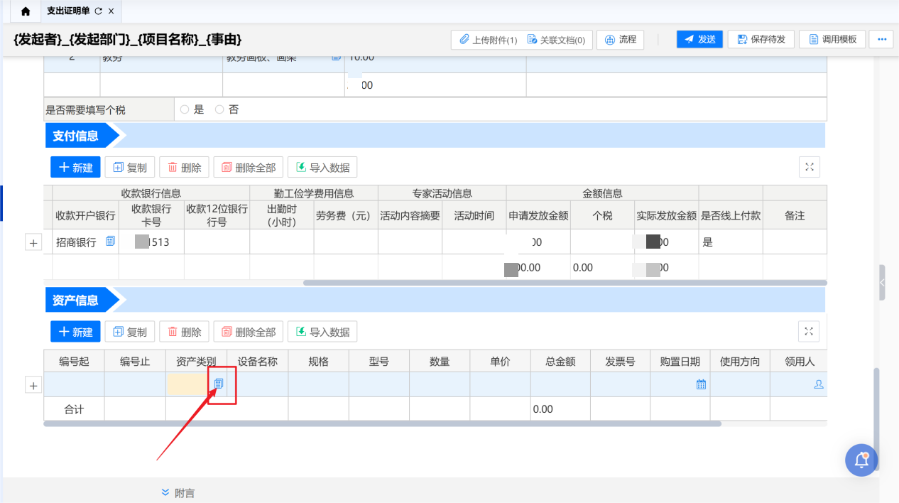

- 发送：填写完成后点击发送。
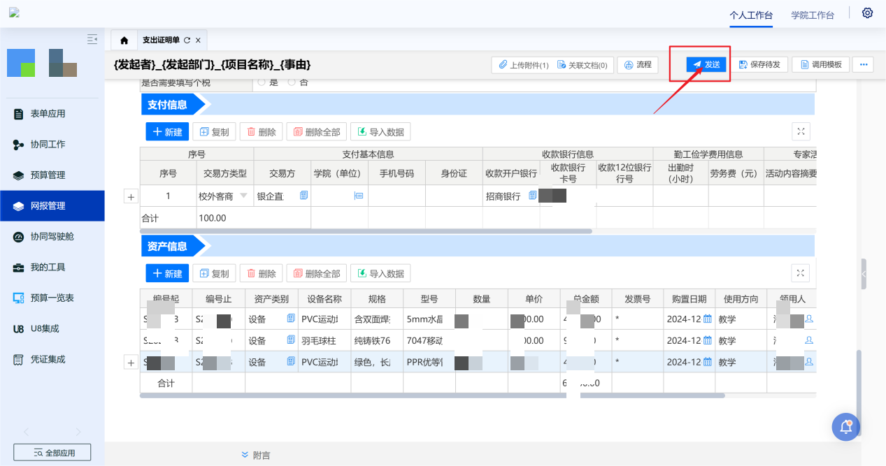

经办人
登录系统后，点击待办工作，填写意见后，可点击作同意、不同意等操作。
或者点击左侧菜单协同工作，点击待办事项，点击事前审批单，进行审批工作，可以点击同意或者不同意等操作。
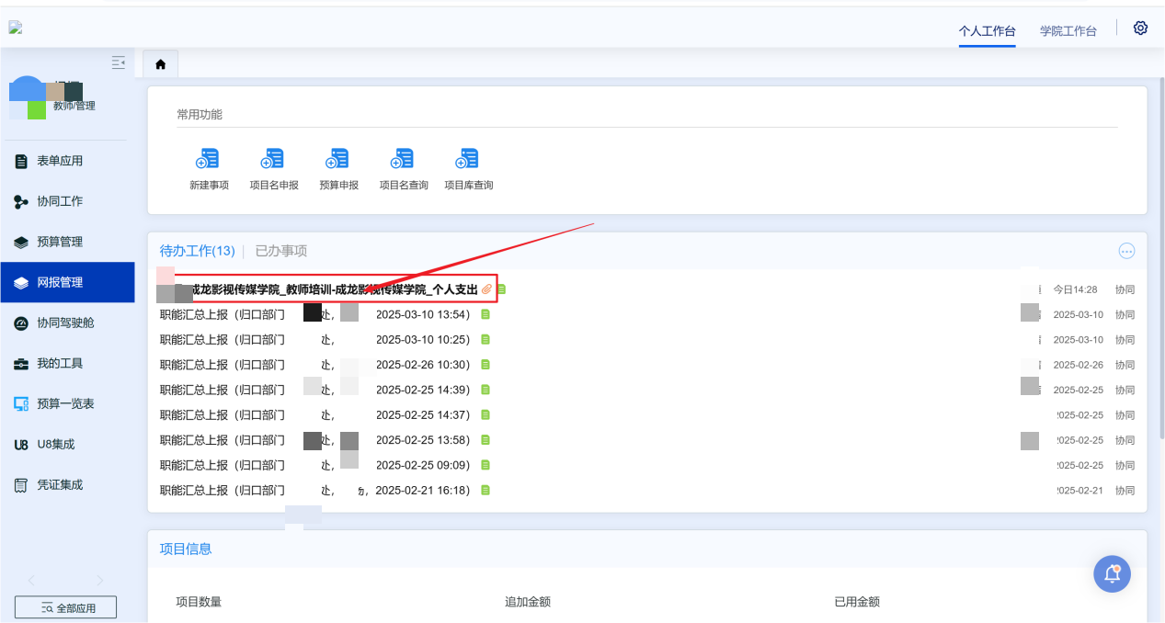
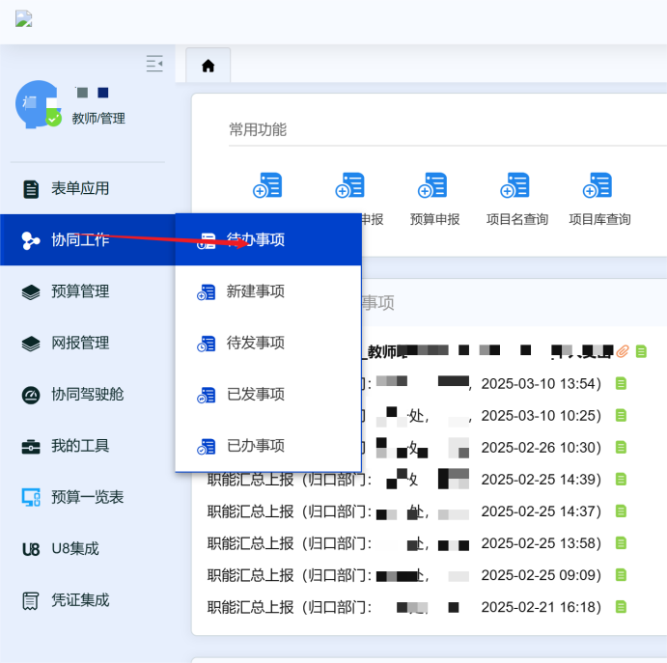
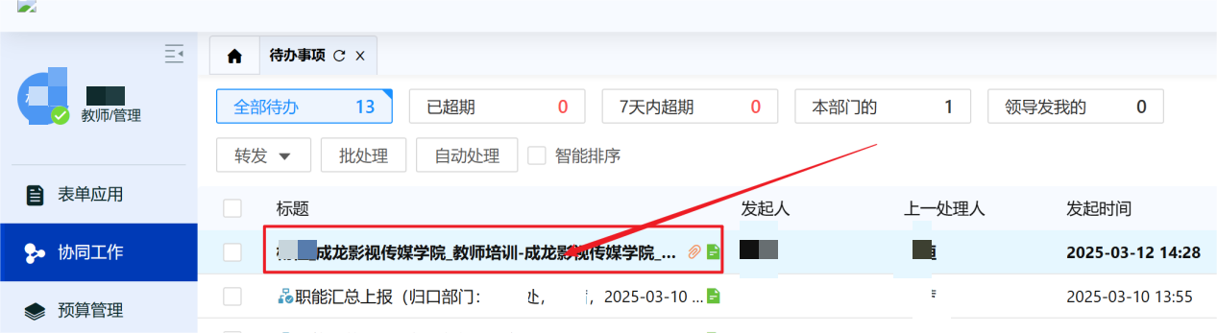
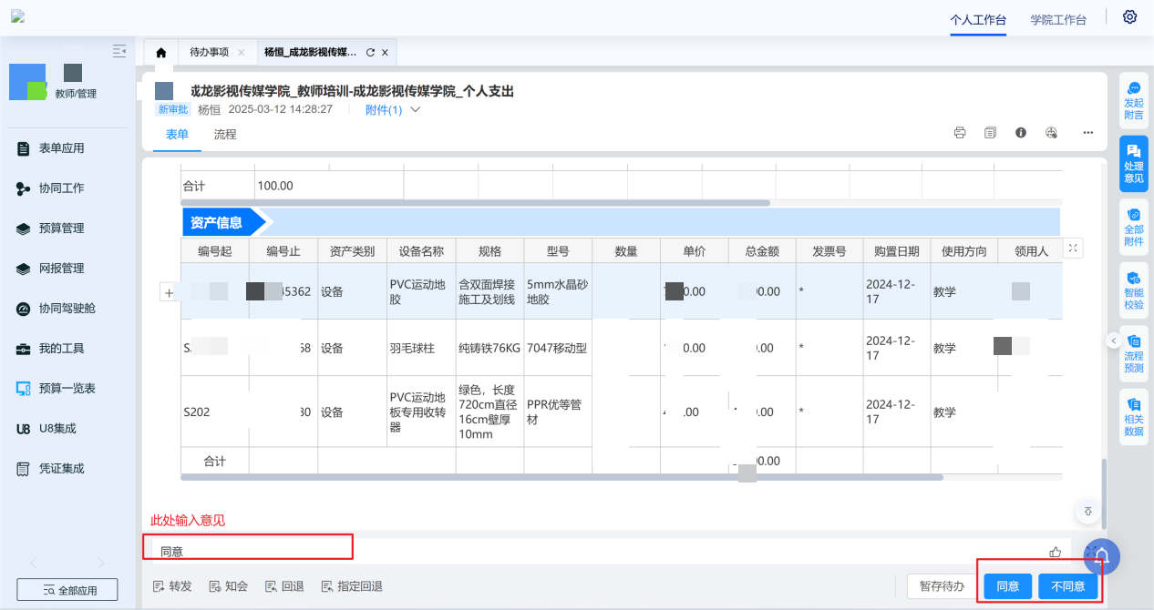

财务处负责人复核
登录系统后，点击待办工作，填写意见后，可点击作同意、不同意等操作。
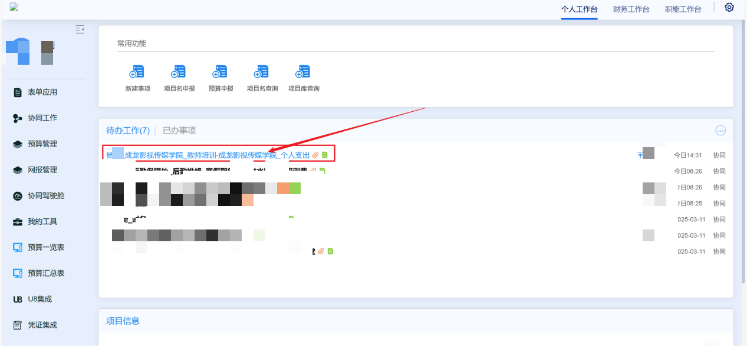
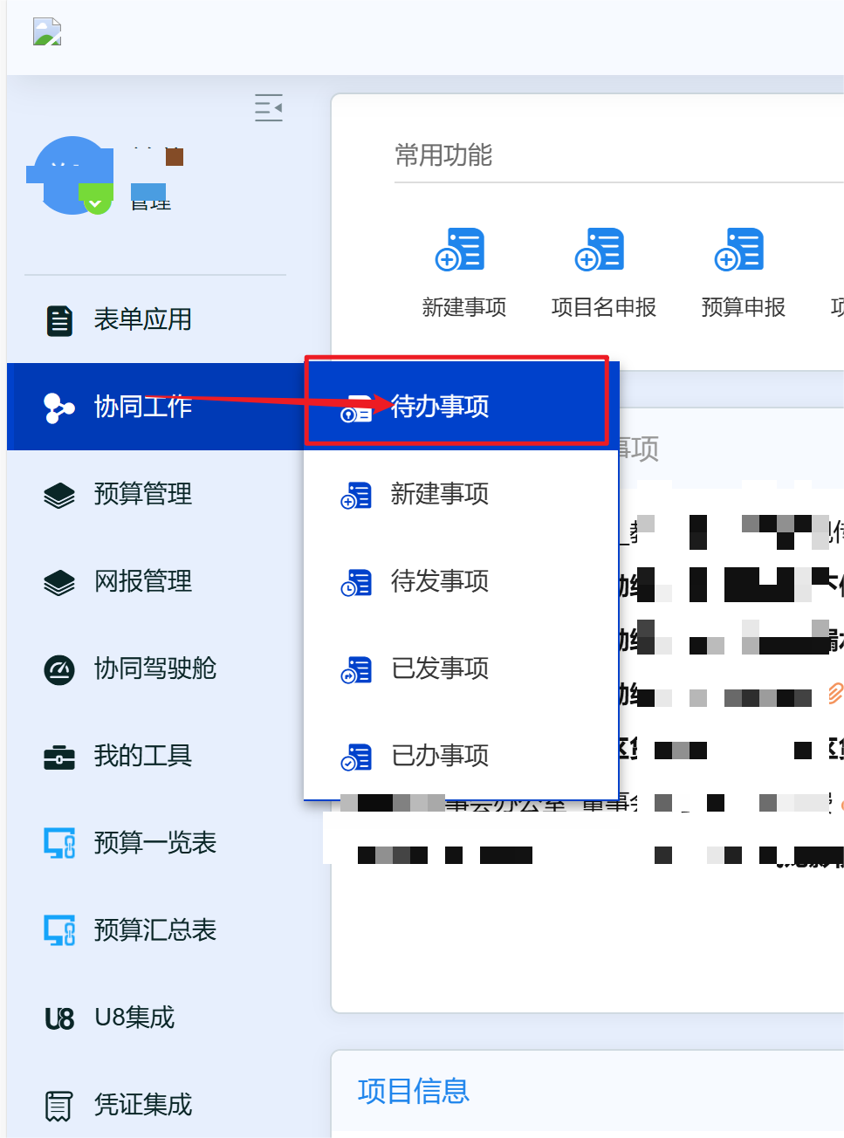
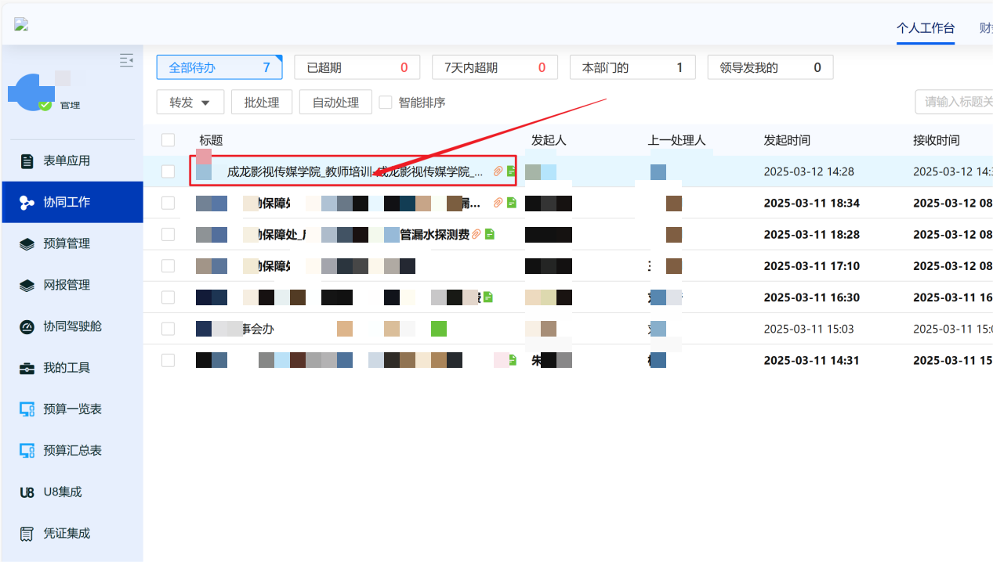
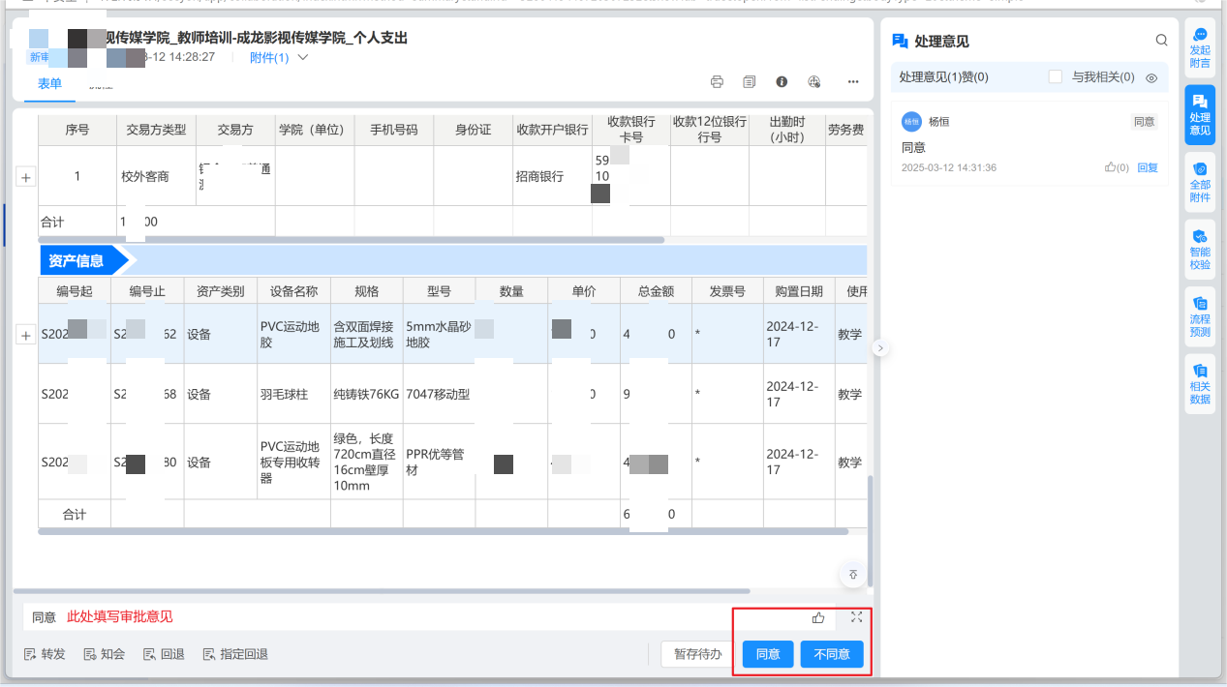

发起者打印
在发起者待办事项中查看，点击进入打印视图，点击右上角打印按钮，进行支出证明单打印，打印完成后，点击右下角提交按钮，进入一下流程审批。
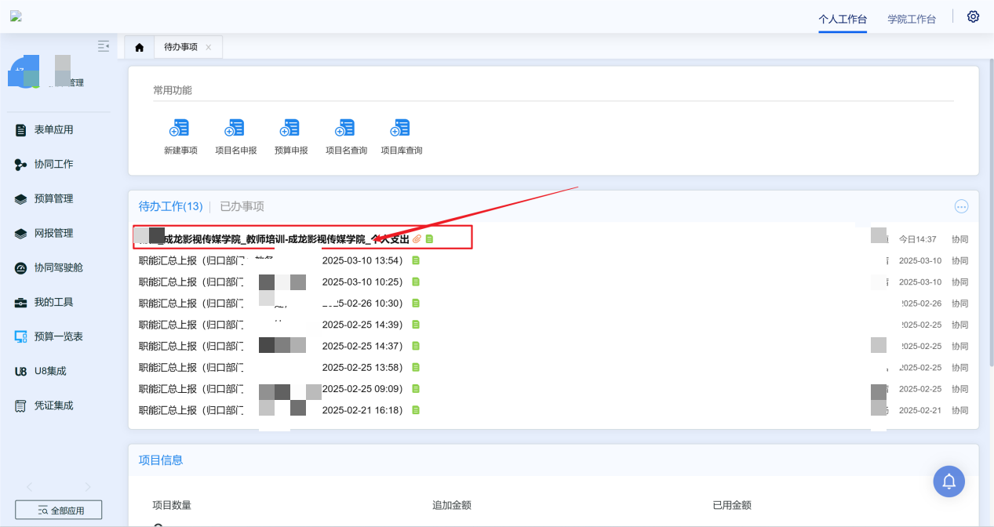
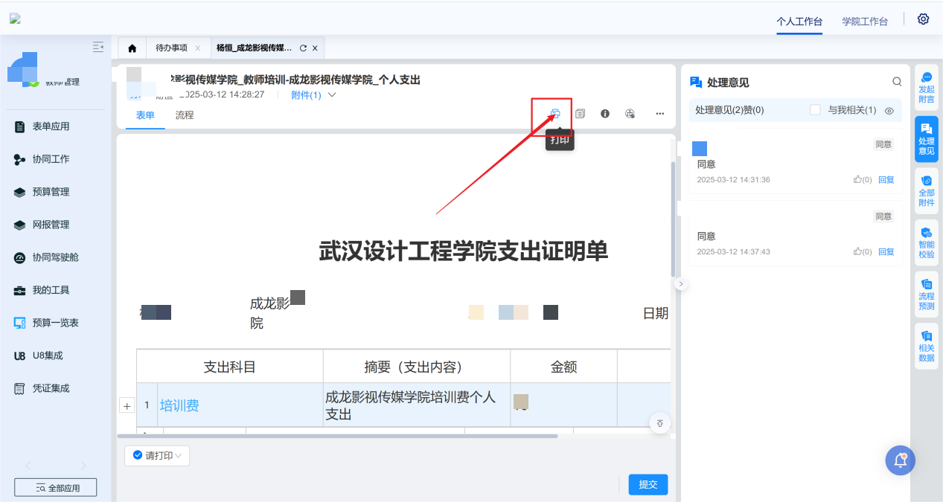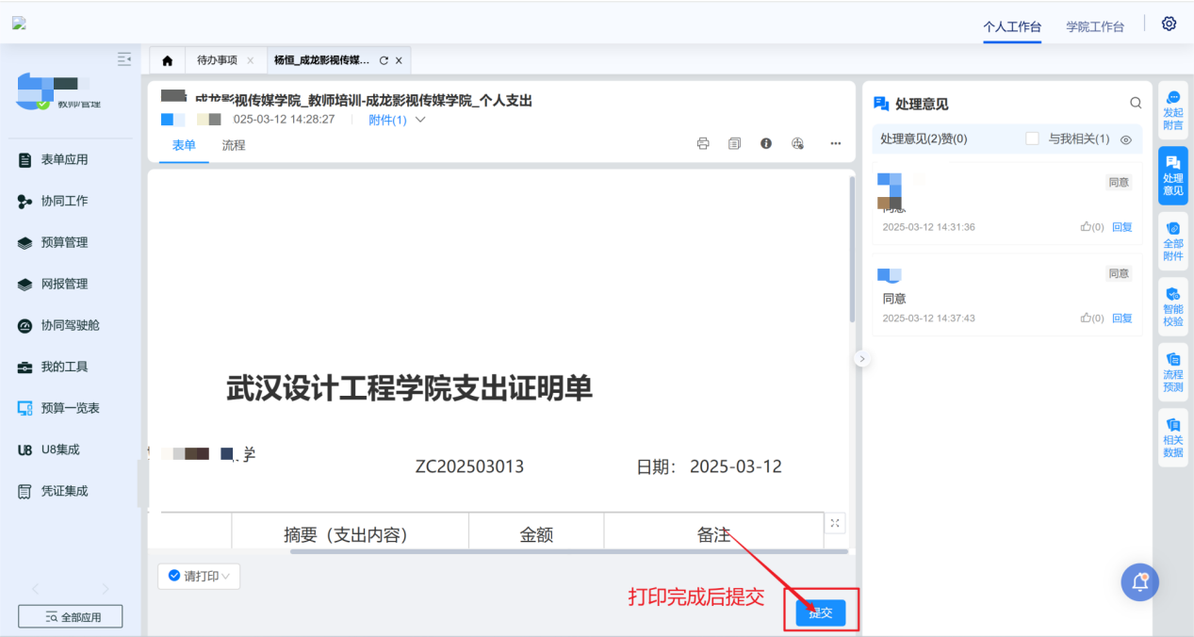

个税推送人事
- 登录系统后，点击待办工作，可点击作同意、不同意等操作，此环节需要选择是否需要填写个税。
- 选择“是”，并点击同意，支出证明单推送人事处李娜老师，有人事处填写个税
- 选择“否”，并点击同意，进入财务复核审批节点。
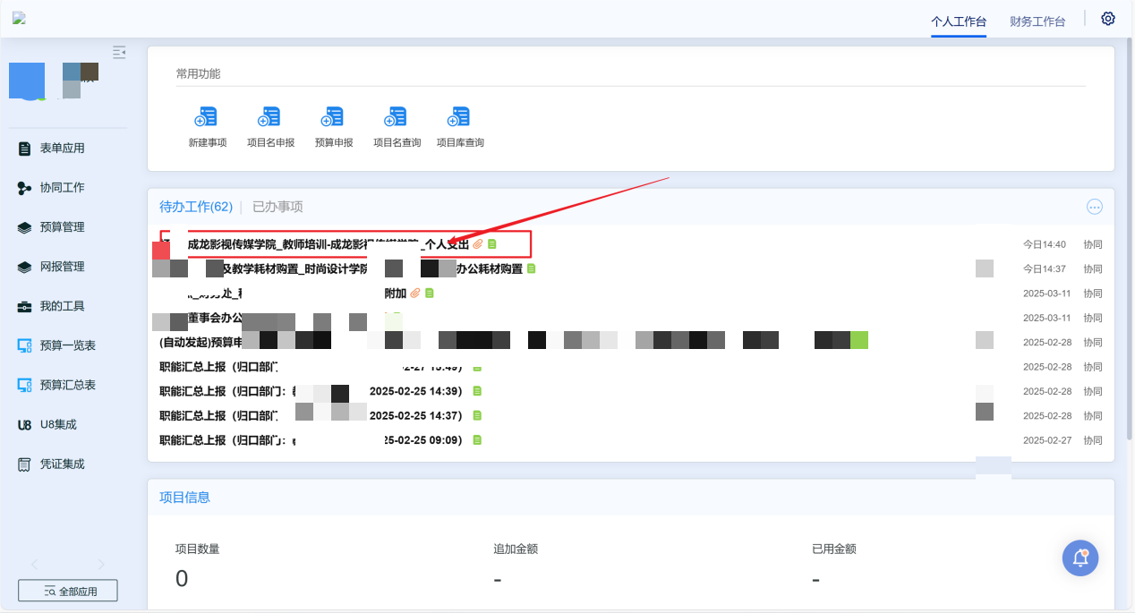
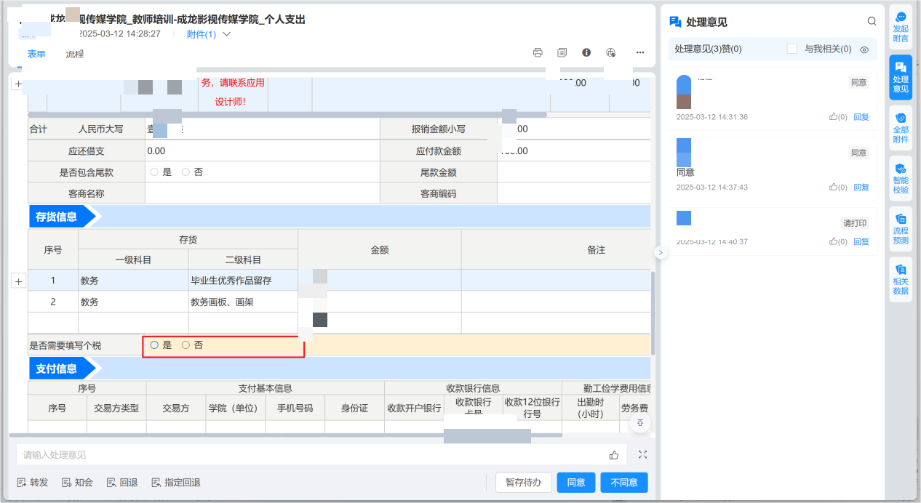

人事处个税填写
登录系统后，点击待办工作，进入填写个税，填写完成，点击“同意”
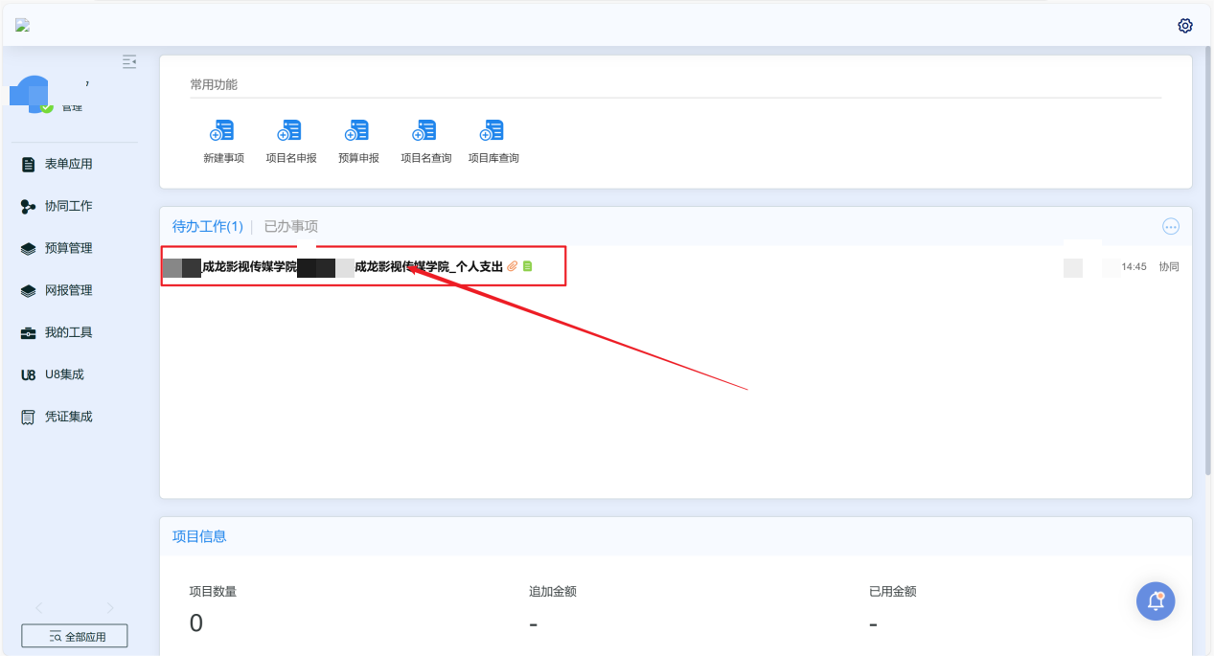
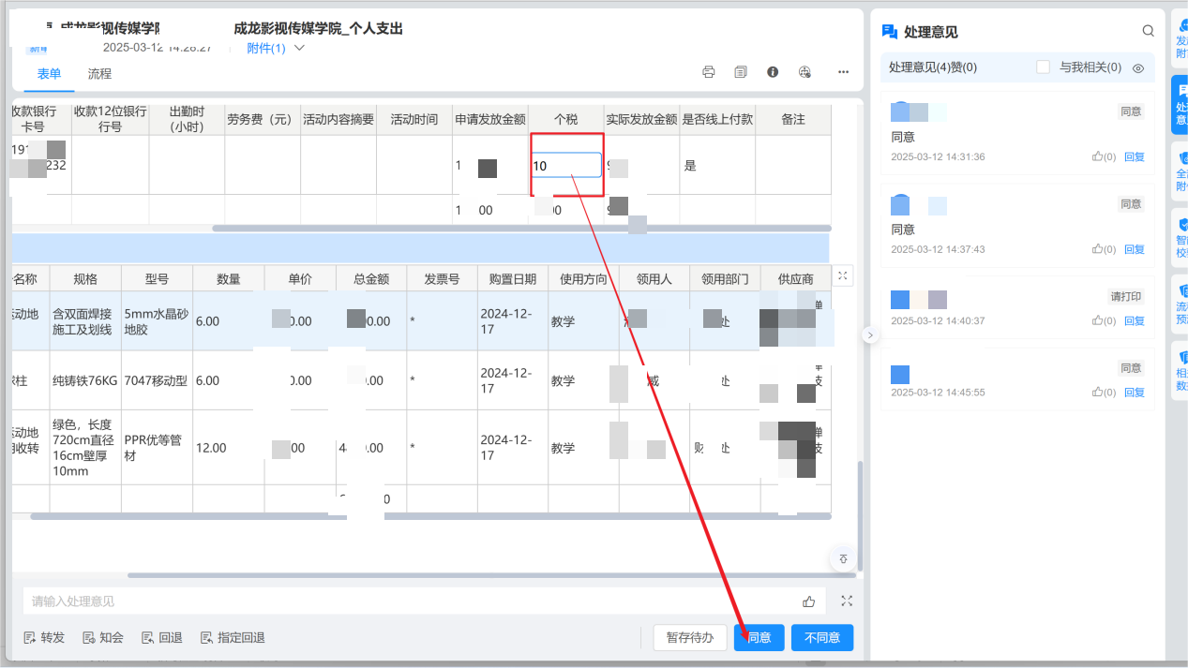

财务处会计复核
登录系统后，点击待办工作，可点击作同意、不同意等操作。
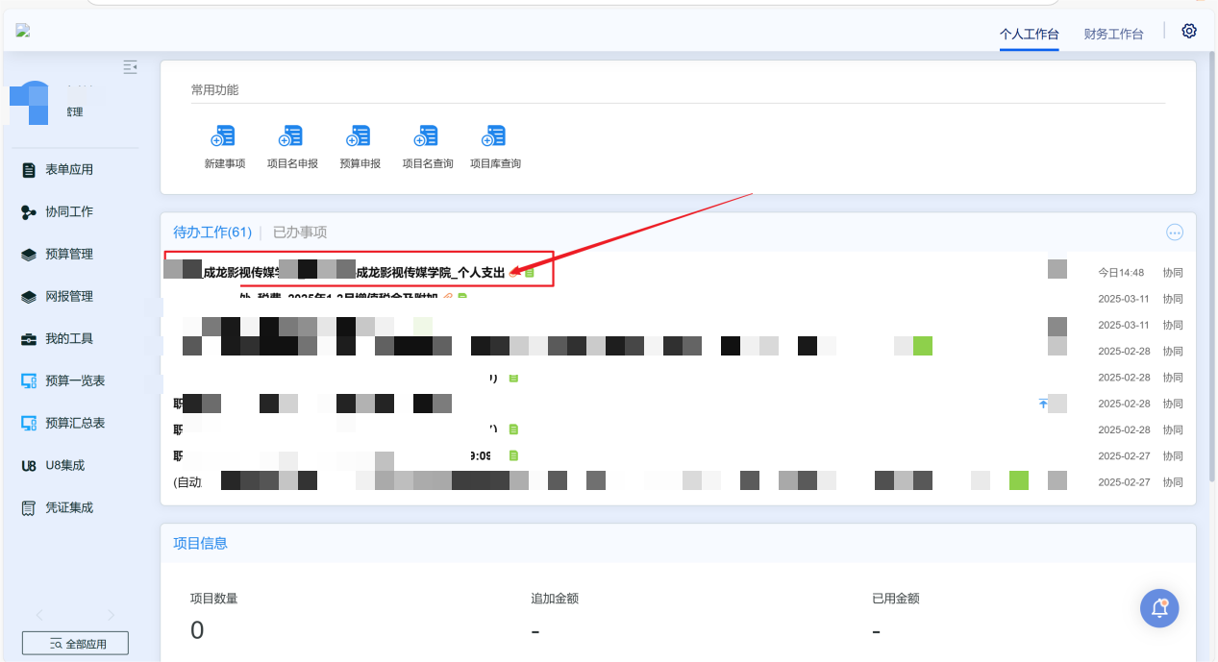
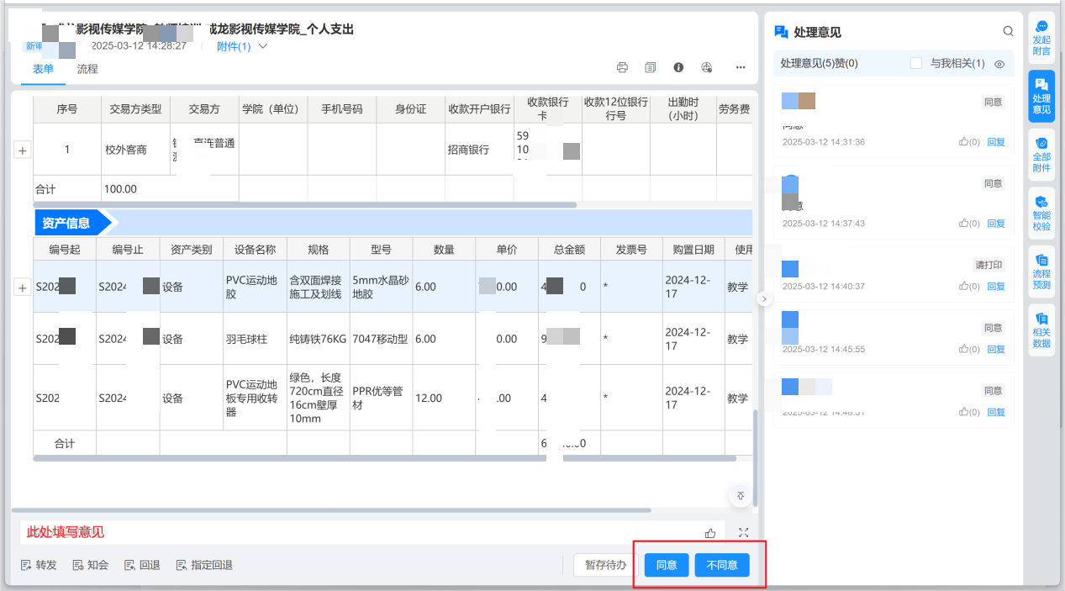

财务处会计凭证制单
登录系统后，点击待办工作，点击进入支出证明单，点击右下角提交按钮，弹出弹窗，确认后生成记账凭证，保存凭证后，再次点击支出证明单右下角提交按钮，进入下一审批环节。
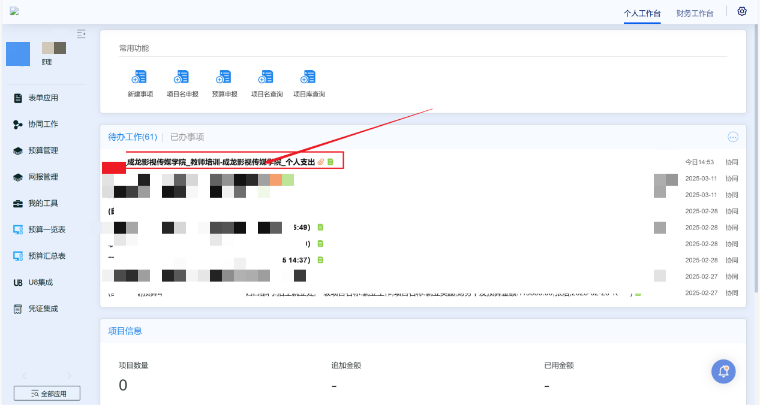
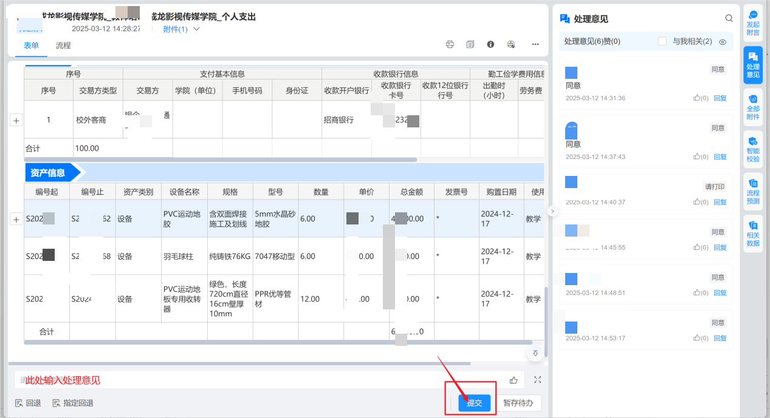

财务处出纳审核
登录系统后，点击待办工作，可点击作同意、不同意等操作，点击同意，流程结束。
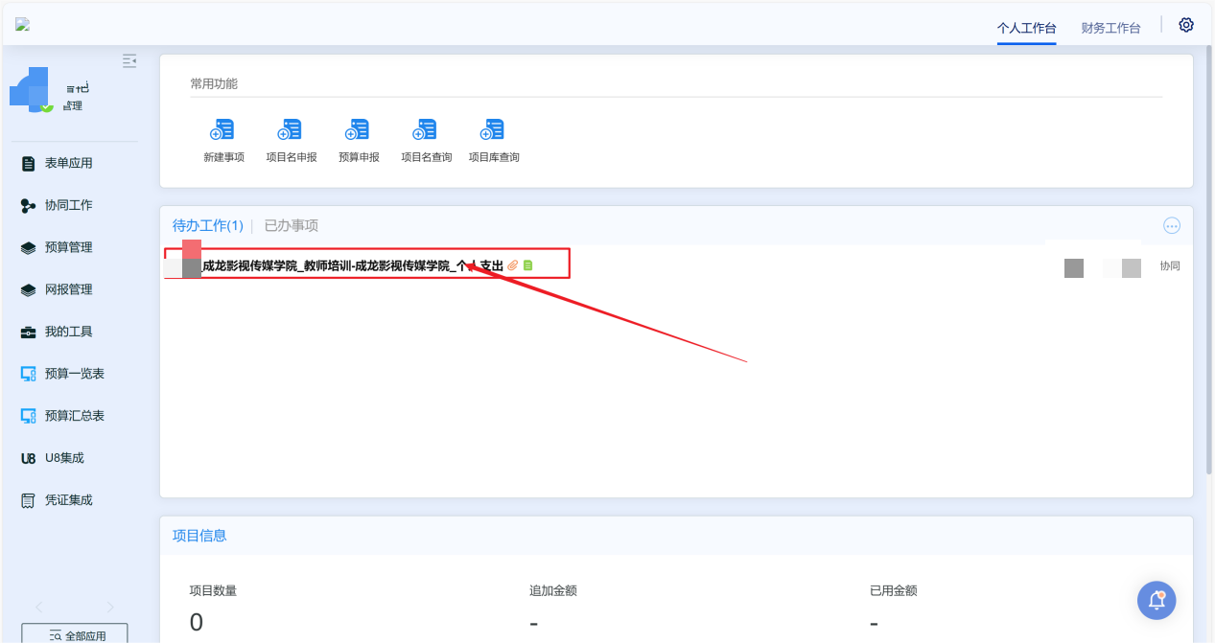
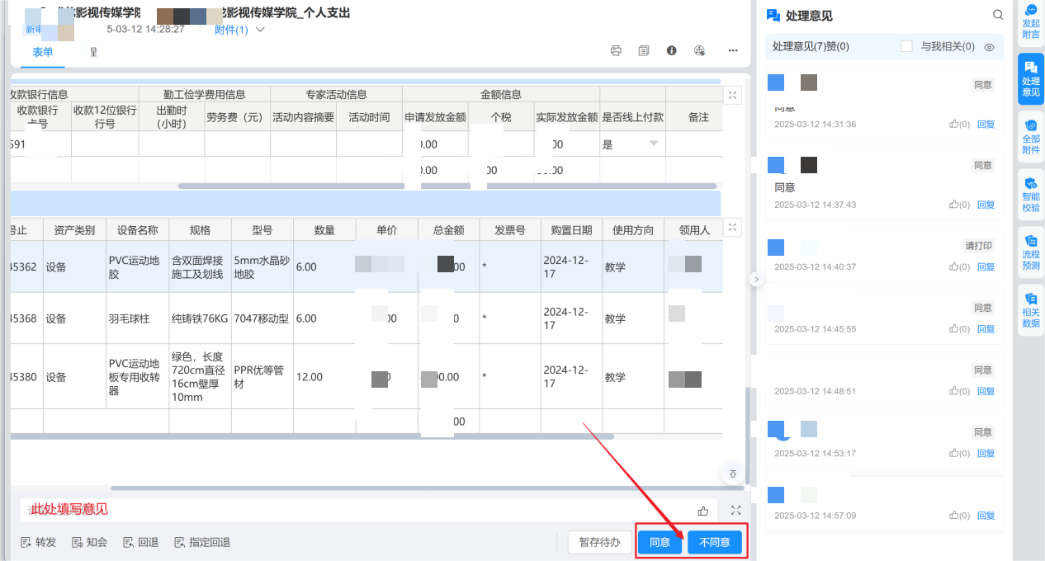

差旅报销单

发起人
点击网报管理-支付审批-差旅费报销单，点击进入，填写完成后点击发送
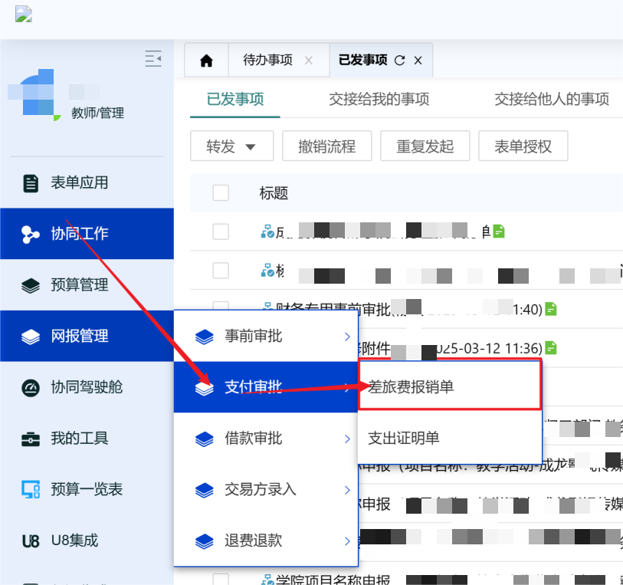
- 选择事前审批单，支持多选
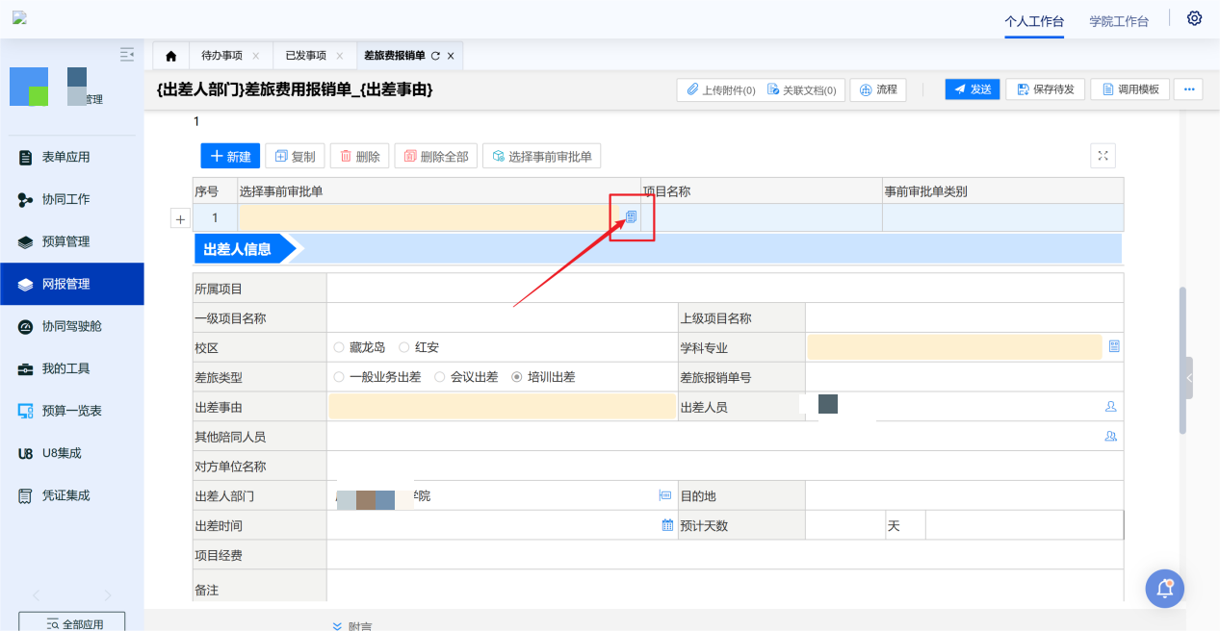

- 选择学科专业，学院老师选择对应专业，职能部门专业选择“其他”专业，选中后点击“确认”按钮
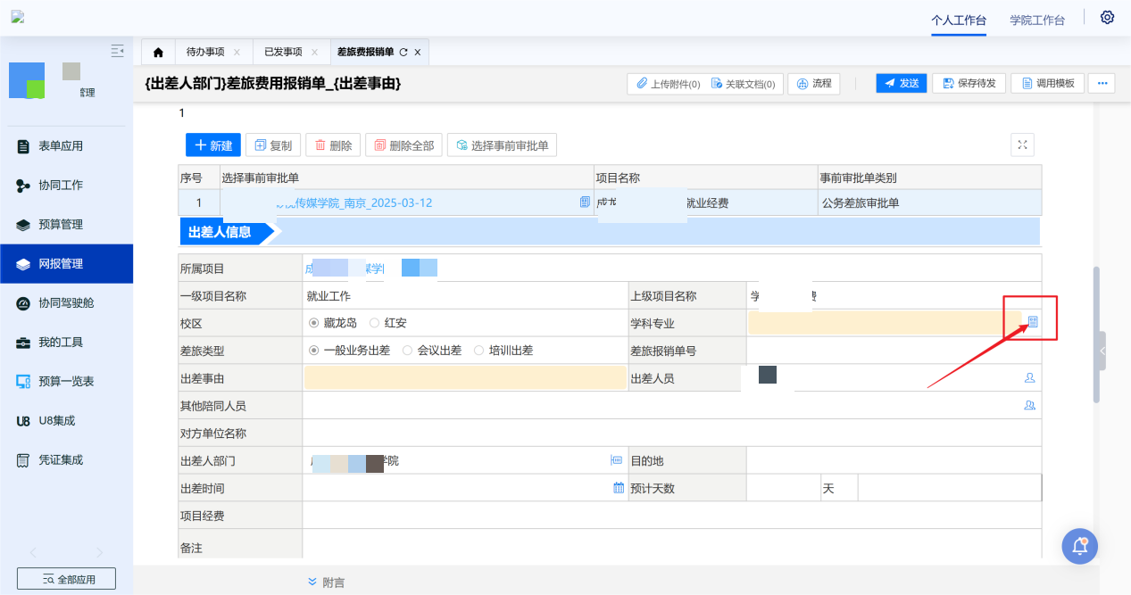

- 出差事由：必填
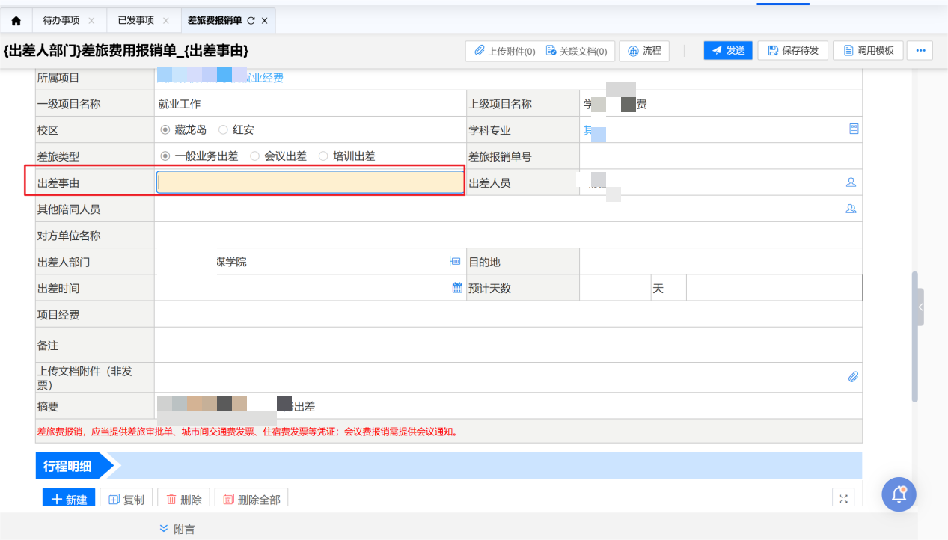

- 上传文档附件（非发票）：支出证明单支撑文件，或者合同文件，请在此处上传。
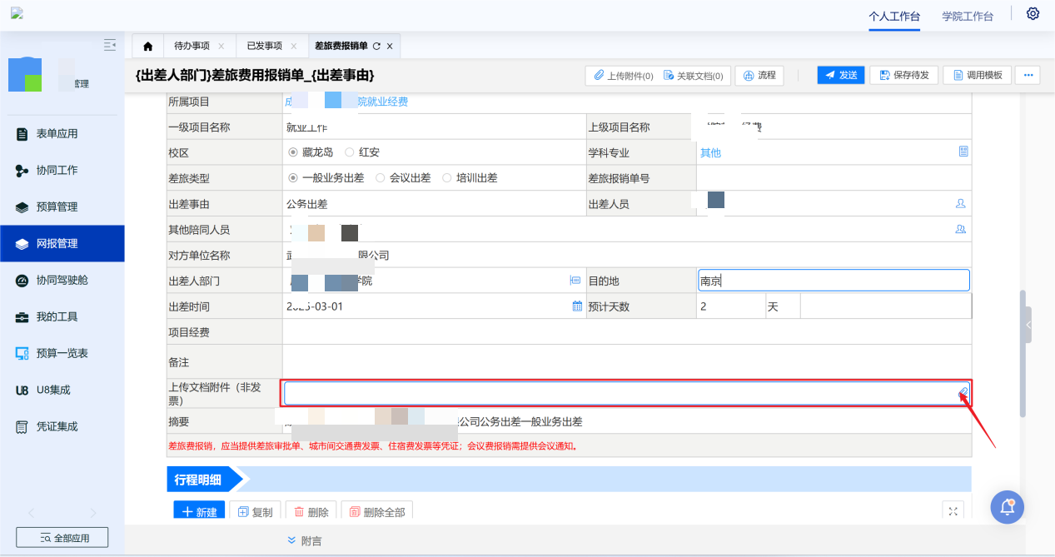
- 行程明细：选择报销类型，填写必填项，差旅费报销经济科目只能选一种，当报销类型为补助时，请填写实际补助金额。
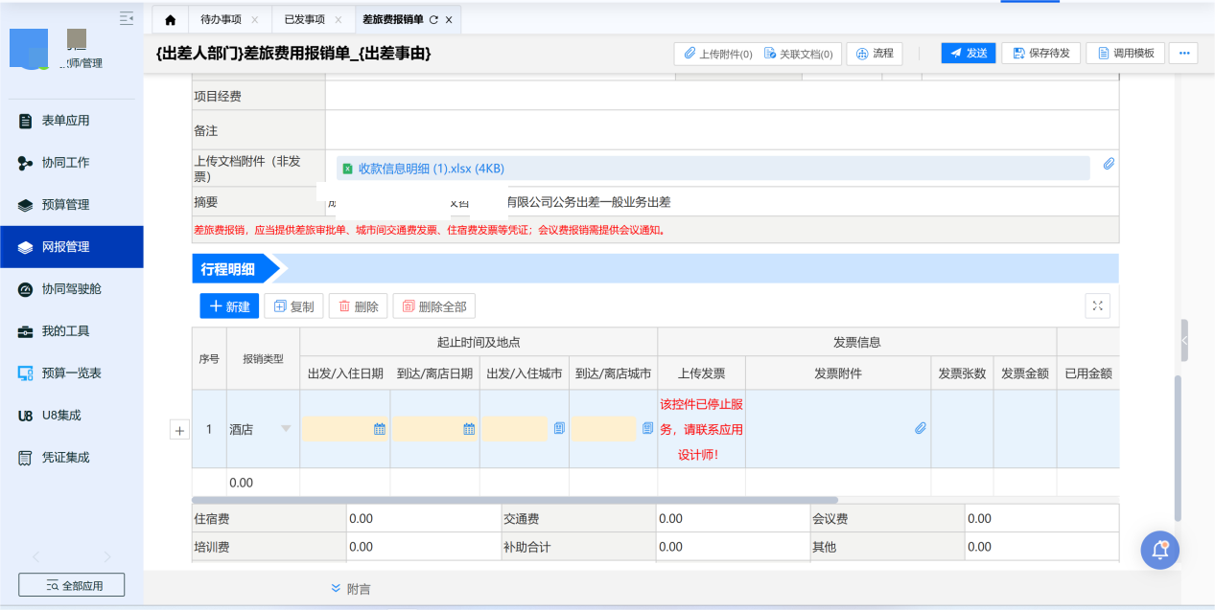
- 上传发票：点击“上传发票”图标，弹出弹窗，列表没有发票，请点击“票据上传”按钮。再次弹出上传弹窗，弹窗中点击蓝色图标，上传本地的发票文件。上传成功验证通过后，点击下一步，选中发票并点击“确认”，发票成功添加到列表。

使用经济科目：选择预算项目相关经济科目，点击“确认”按钮，添加到列表
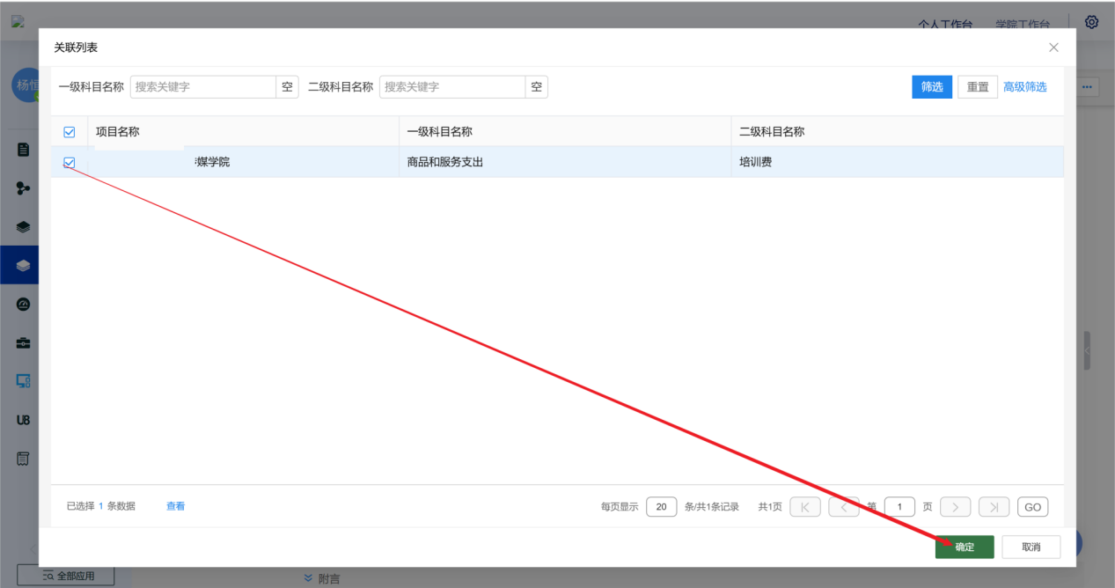

- 报销金额：必填
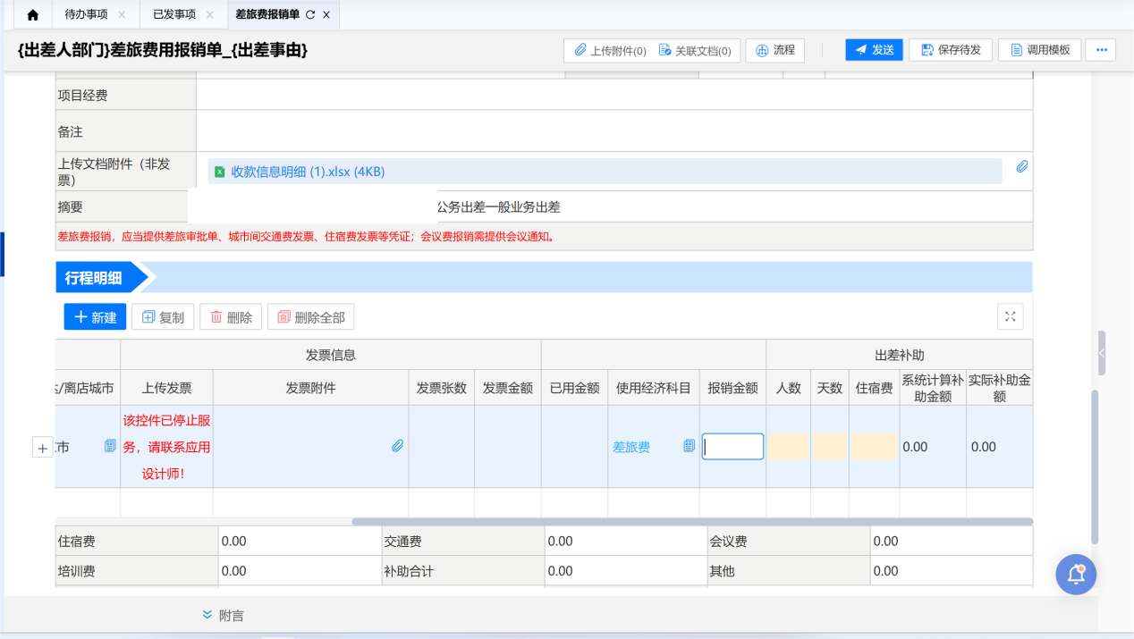
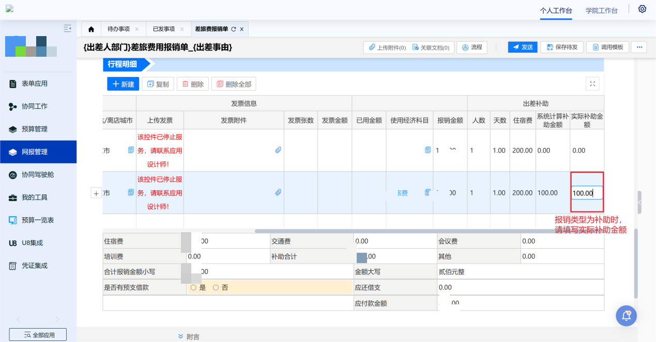

- 是否有预支借款：当是否有借支选择为是，请选择借支单，支持多选
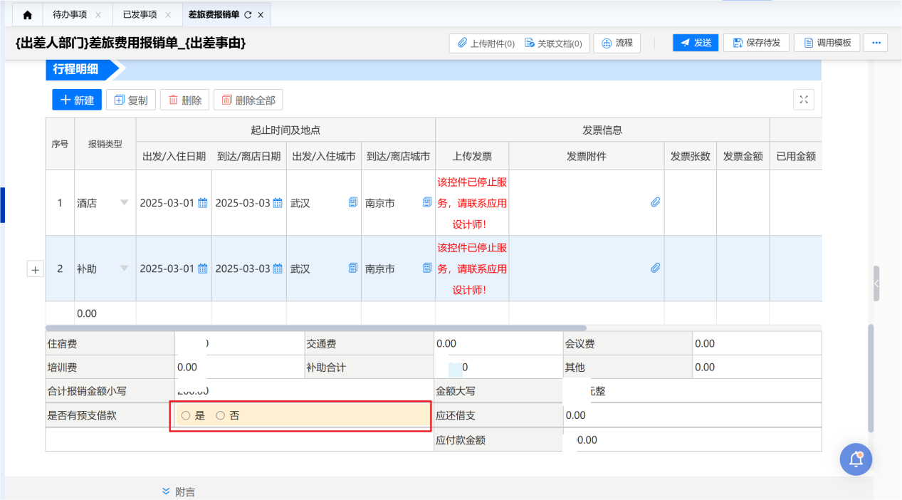
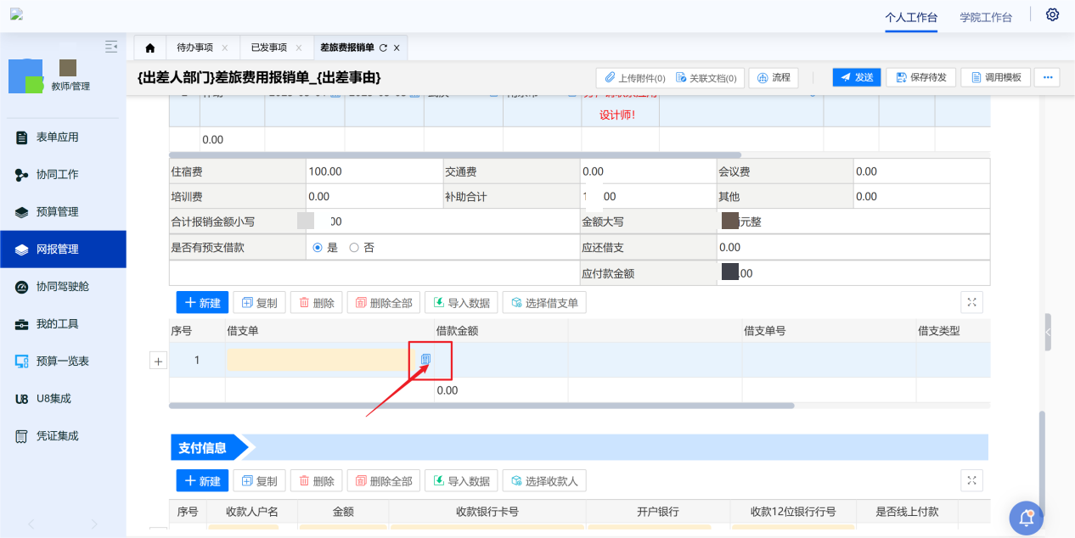

- 支付信息：第一次填写收款人信息，第二次使用时，选择收款人户名，直接带入收款信息，选择当使用导入时，需要重新选择一下开户银行。
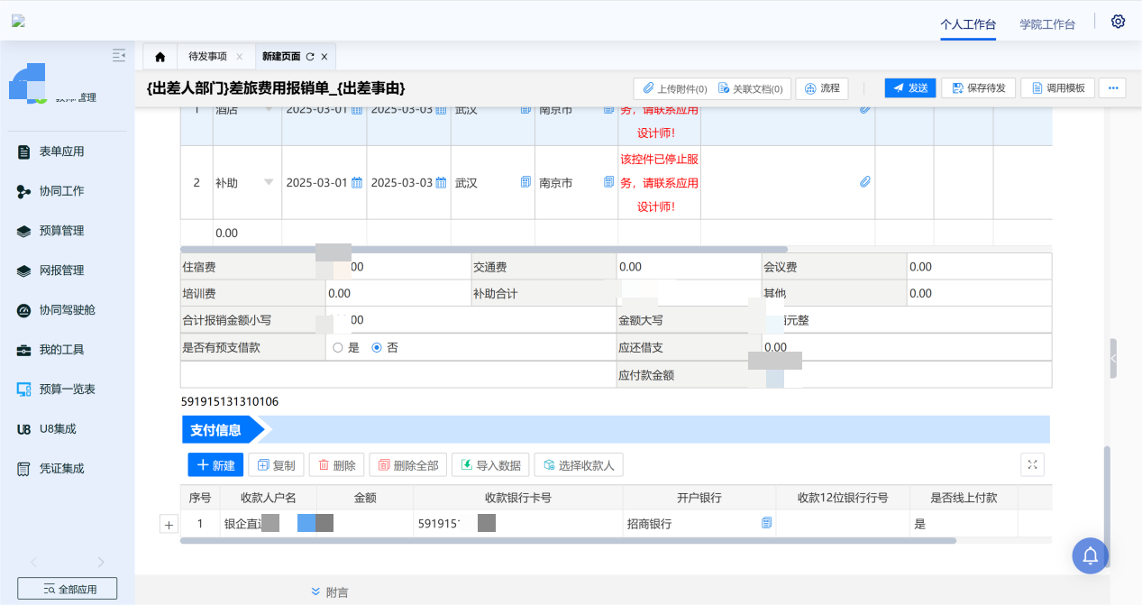

- 发送：完成填写后，点击右上角“发送”。
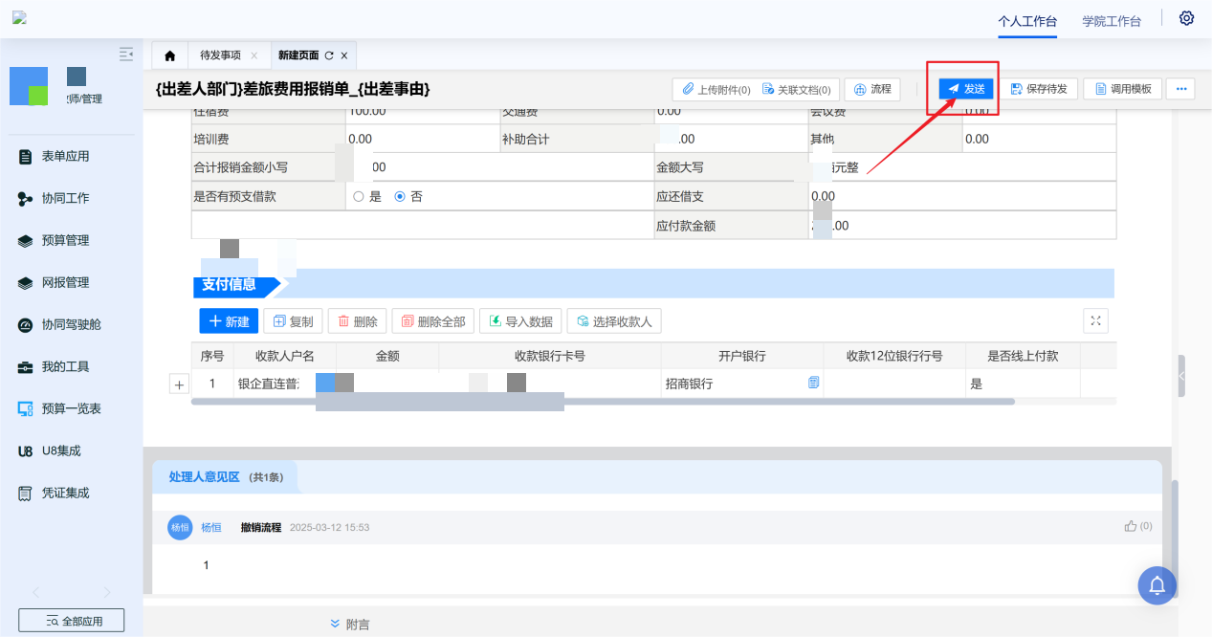

经办人
登录系统后，点击待办工作，填写意见后，可点击作同意、不同意等操作。
或者点击左侧菜单协同工作，点击待办事项，点击事前审批单，进行审批工作，可以点击同意或者不同意等操作。
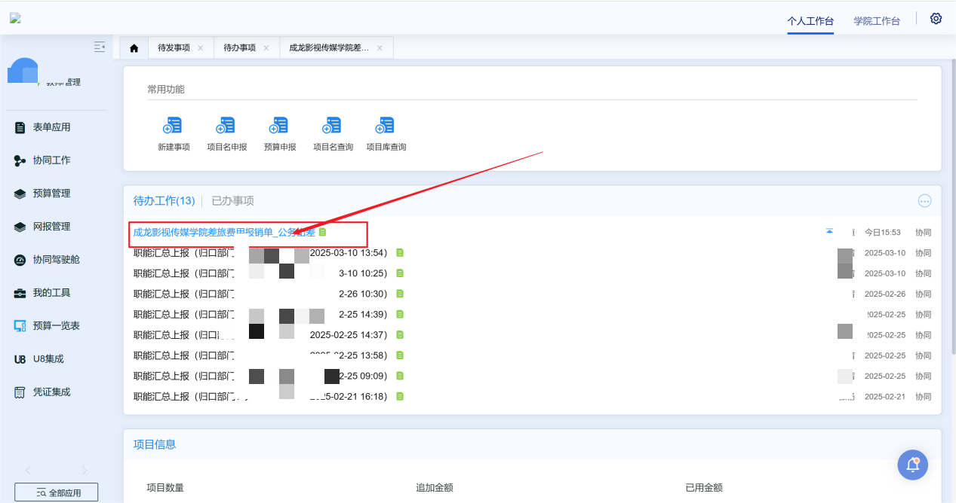
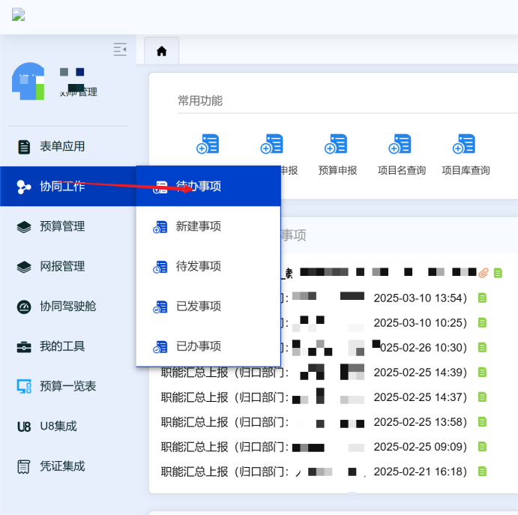
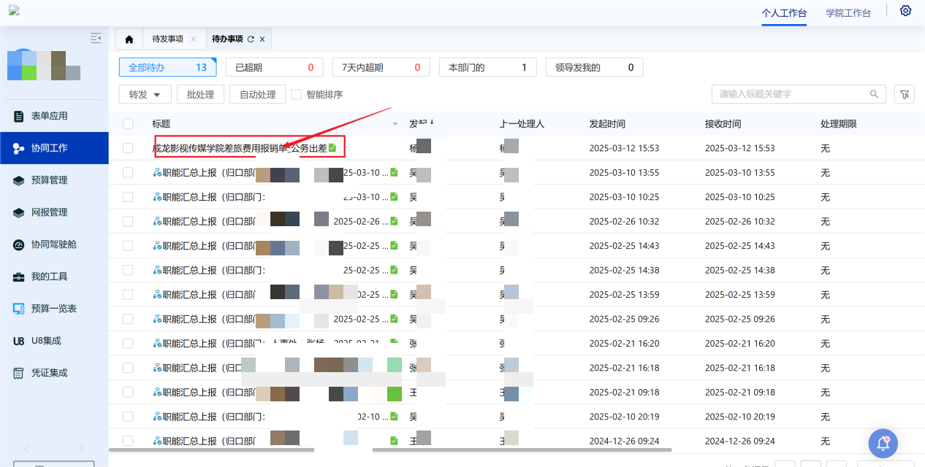
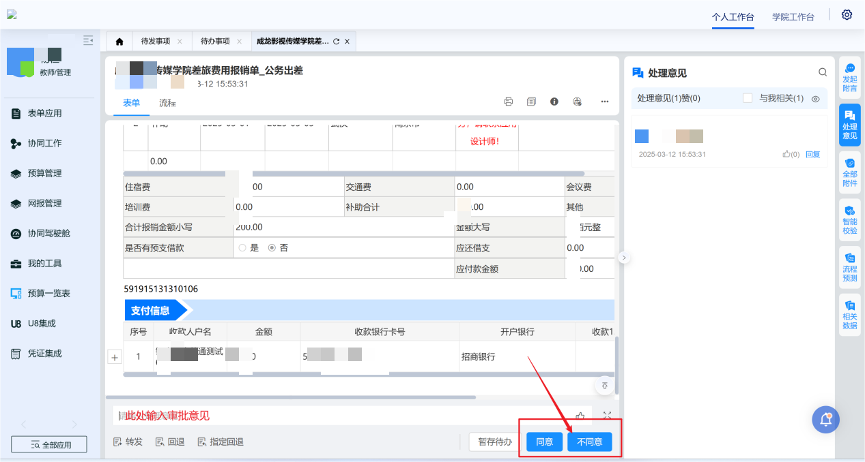

财务处负责人复核
登录系统后，点击待办工作，填写意见后，可点击作同意、不同意等操作。
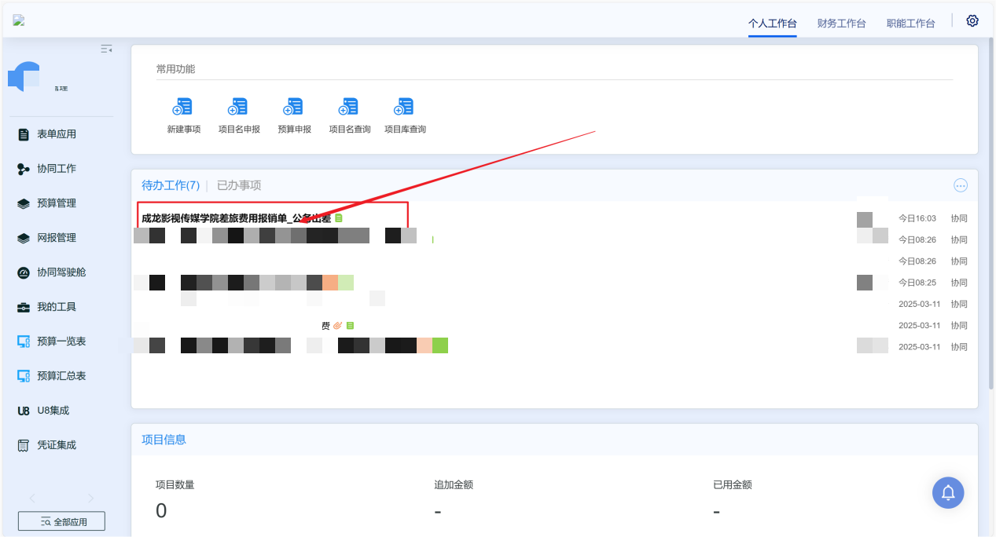
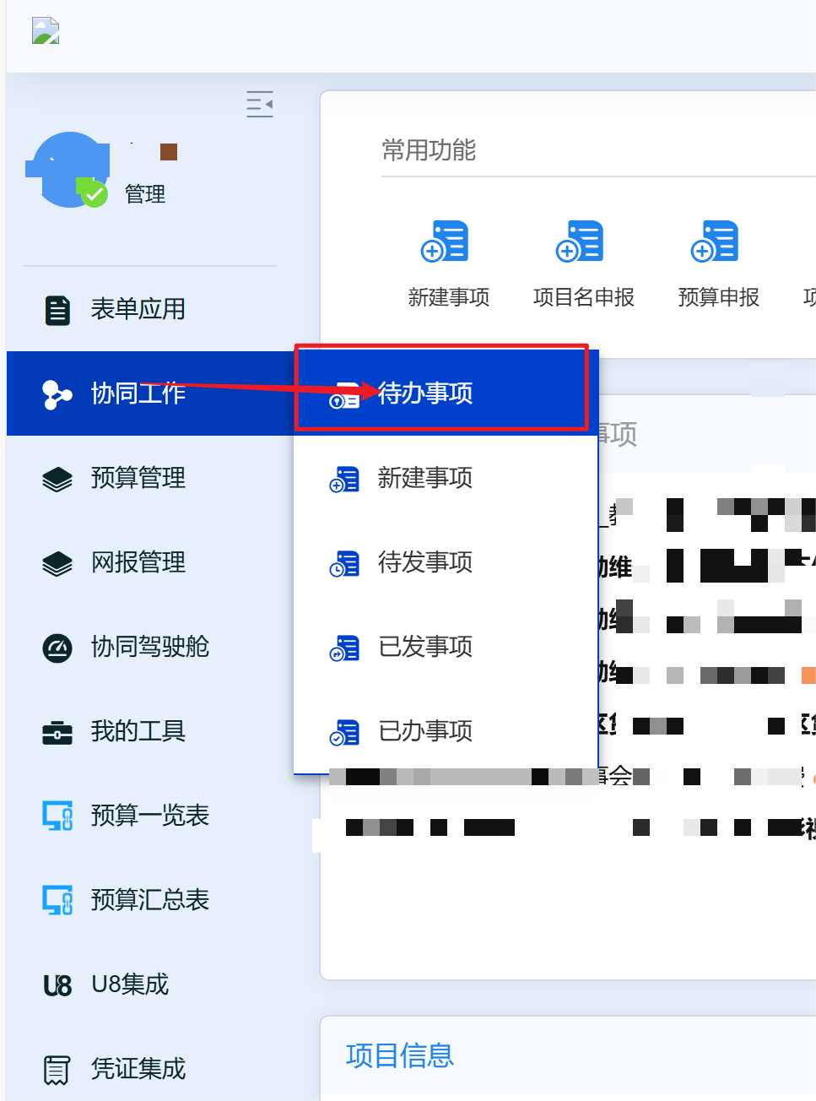
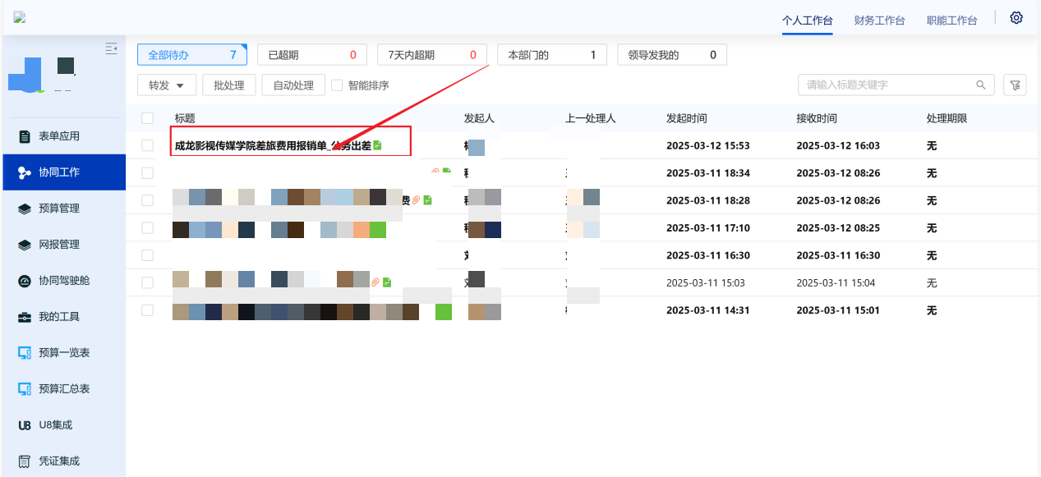
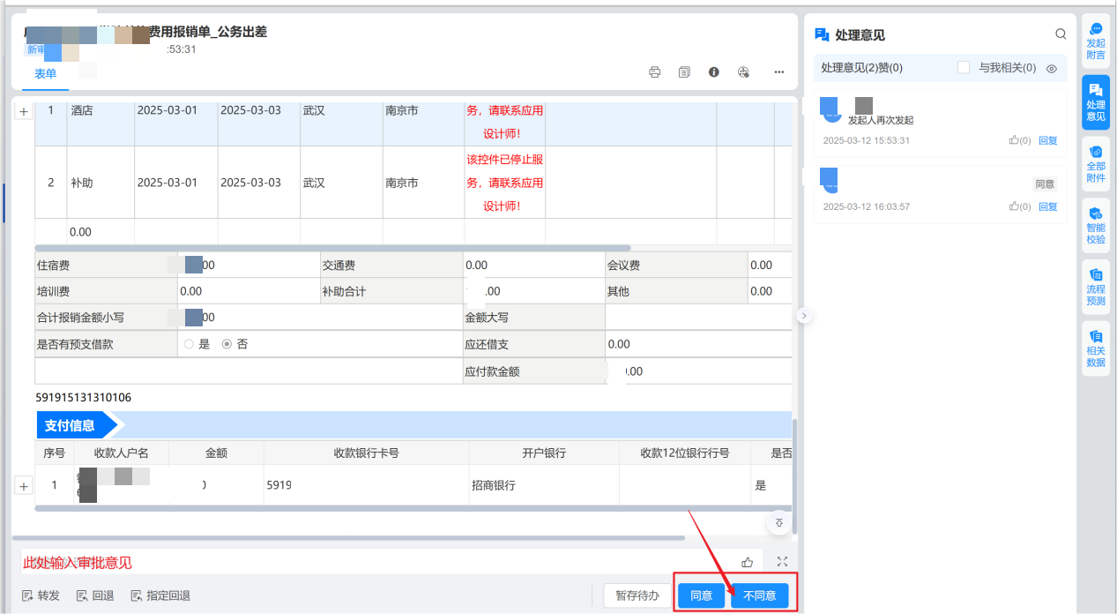

发起者打印
在发起者待办事项中查看，点击进入打印视图，点击右上角打印按钮，进行支出证明单打印，打印完成后，点击右下角提交按钮，进入一下流程审批。
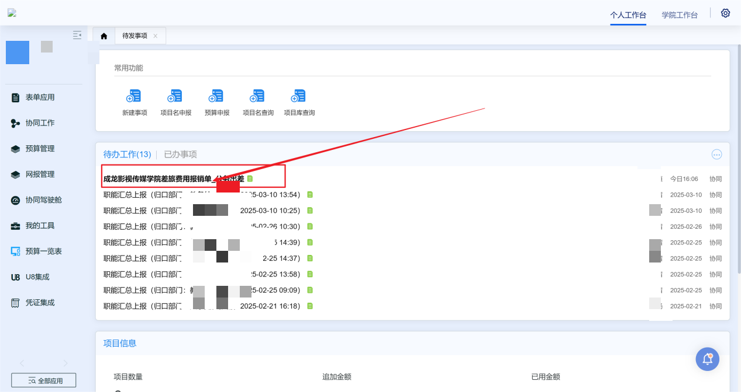
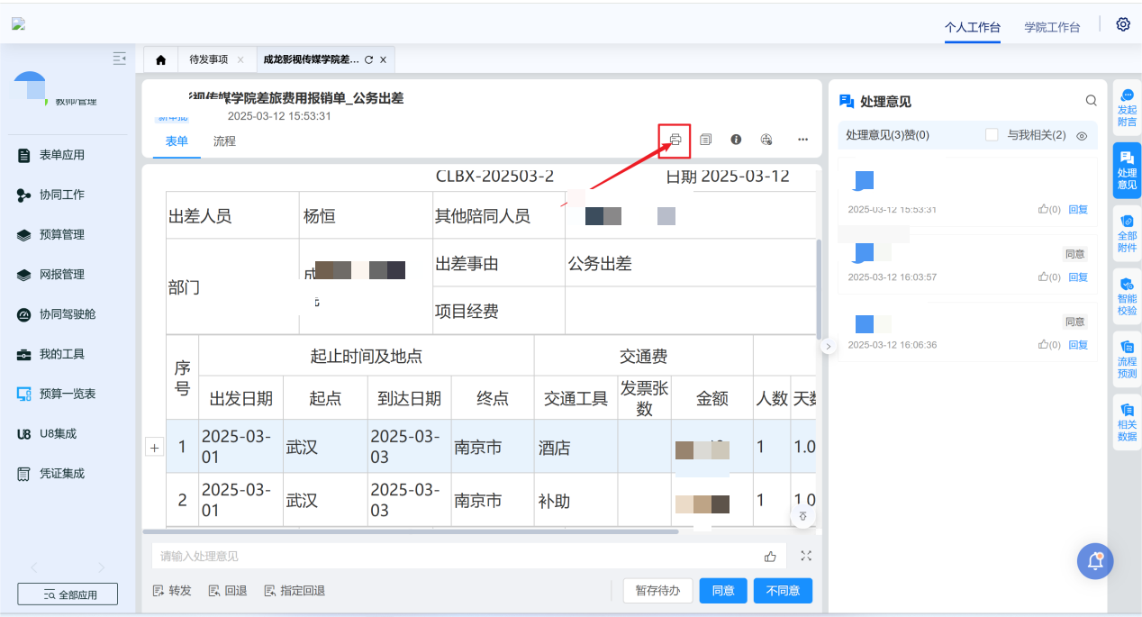

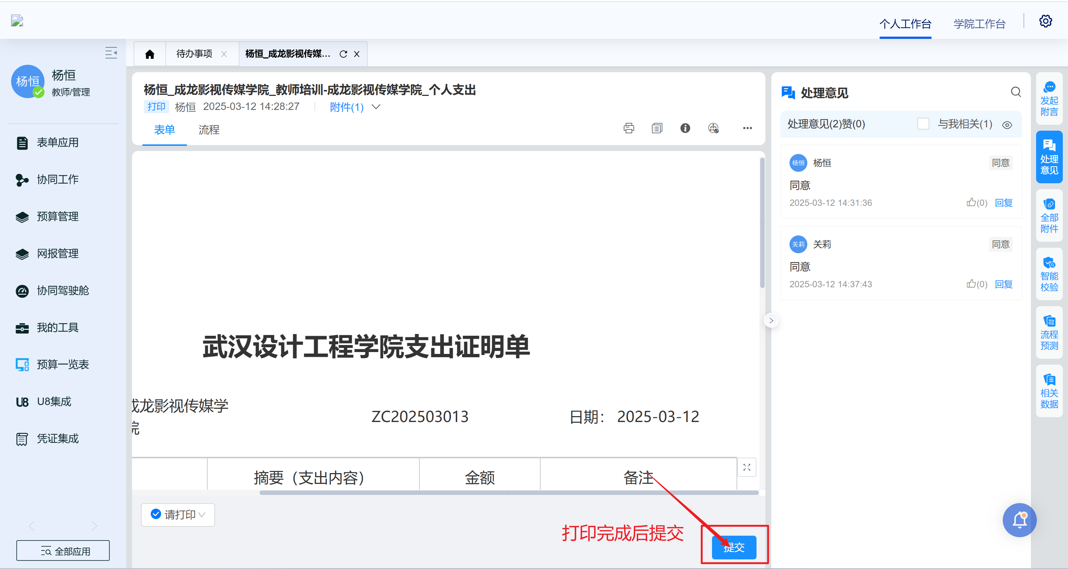

财务处复核
登录系统后，点击待办工作，可点击作同意、不同意等操作。
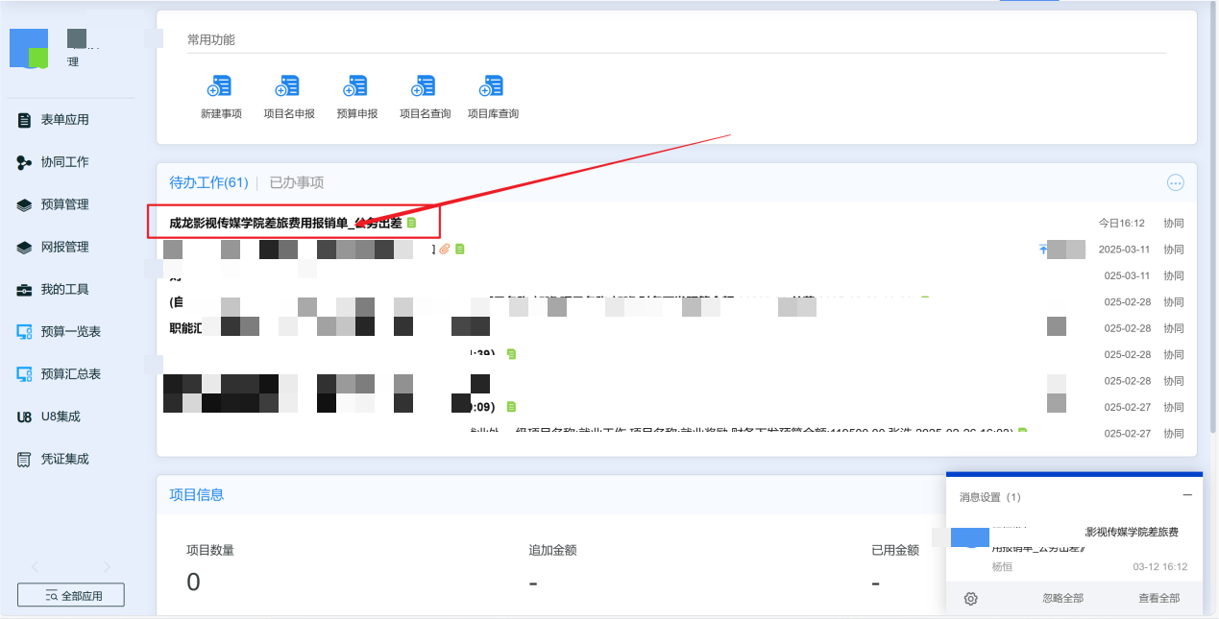
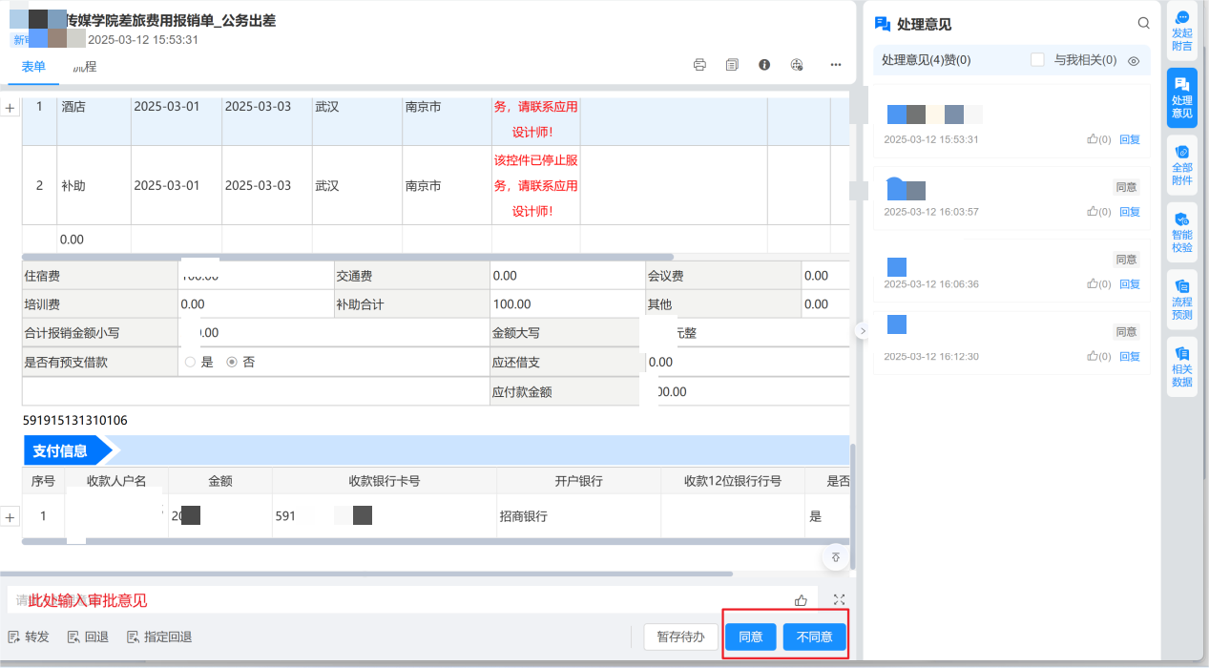

财务处会计凭证制单
登录系统后，点击待办工作，点击进入支出证明单，点击右下角提交按钮，弹出弹窗，确认后生成记账凭证，保存凭证后，再次点击支出证明单右下角提交按钮，进入下一审批环节。
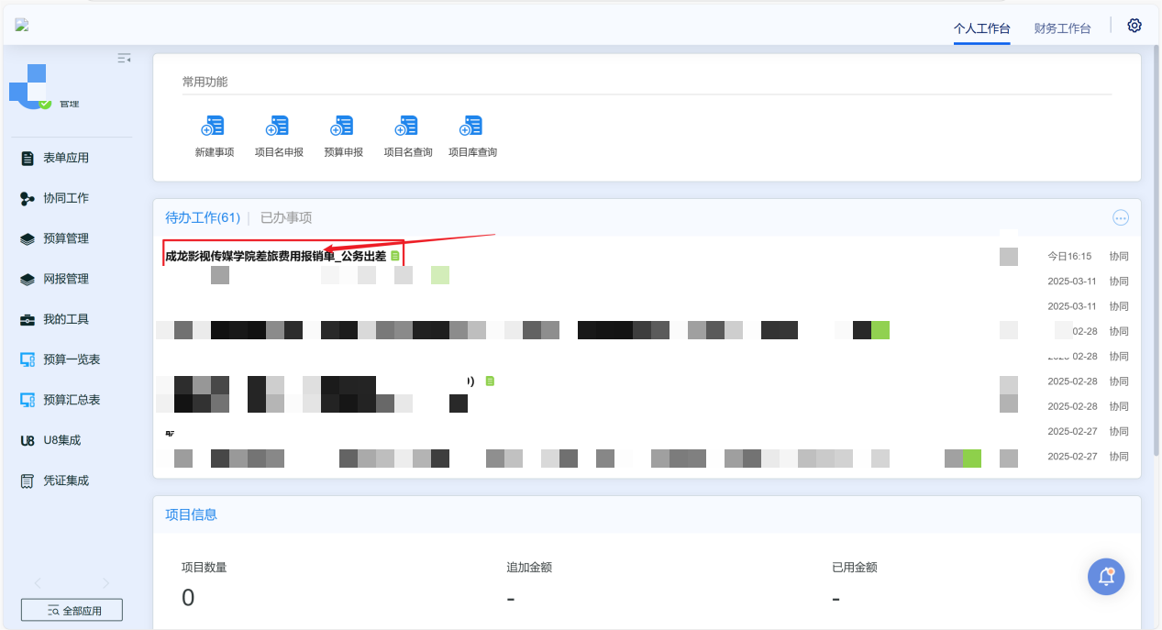
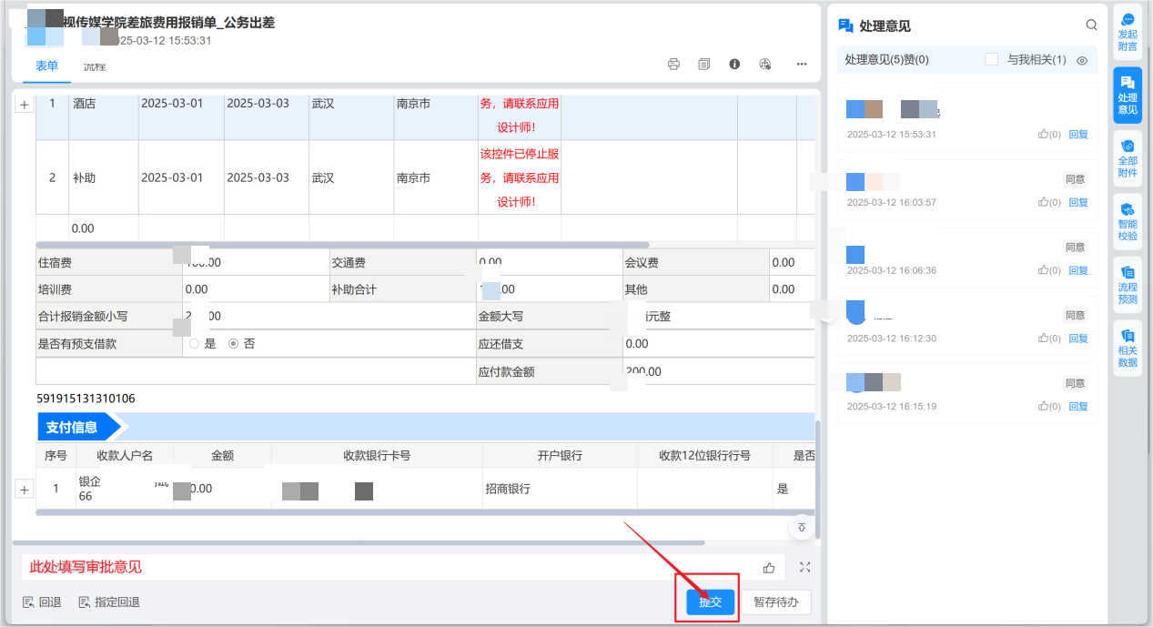

财务处出纳审核
登录系统后，点击待办工作，可点击作同意、不同意等操作，点击同意，流程结束。
